文档编号：LB-SE-SRS-0001

知织（Labloom）
需求规格说明书
  - 软件工程实验报告
版本 1.2
2026 年 10 月 27 日

项目 | 内容
项目名称 | 知织（Labloom）
实验内容 | 需求分析与 UML 分析建模
报告范围 | 资料订阅、PDF 阅读、笔记记录与检索
项目组成员
指导教师
本项目为软件工程实验课使用的 fork 版本，主要用于编写实验报告。

1 引言

1.1 编写目的
本文说明知织的基础功能、运行环境和分析模型，为软件工程实验课的需求分析、设计和评审提供依据。

1.2 预期读者和阅读建议
预期读者为项目组成员、指导教师和参与评审的同学。第2章介绍系统功能，第3章给出用例、类和行为模型，第4章列出主要术语及评审记录。

1.3 产品范围
知织是一款面向学生科研与课程调研的桌面应用。用户可以订阅论文动态，导入和阅读 PDF，记录笔记，并通过搜索查找已有资料。本报告围绕“获取资料—阅读—记录—查找”的基本流程展开。

1.4 参考文献
[1] 《软件工程课程设计.ppt》，docs/SE_Experiment/note/。
[2] 《知织（Labloom）系统需求规格说明书》0.3，docs/需求分析/。
[3] 《知织（Labloom）系统概要设计说明书》0.2，docs/系统概要设计/。
[4] 《选题介绍》及 LB-USR-1～LB-USR-4，docs/用户需求/。
[5] 《Feed实现说明》及项目源代码。

2 系统概述
系统以本地工作区保存资料，主要界面包括订阅列表、PDF 阅读器和笔记编辑器。文献与笔记使用统一的页面模型，用户可以在笔记中插入文献链接。

2.1 功能需求
功能 | 主要要求 | 对应用例
工作区管理 | 创建或打开本地工作区，读取其中的资料。 | UC01
订阅管理 | 添加、修改和移除来源，刷新、阅读条目并记录已读状态。 | UC02、UC03
文献阅读 | 导入本地 PDF，查看文献列表，翻页、缩放和搜索原文。 | UC04
笔记记录 | 创建笔记，编辑标题与正文，添加文献链接，自动保存。 | UC05
资料检索 | 按关键词查找文献、笔记及订阅条目，打开搜索结果。 | UC06

2.2 非功能需求
以下性能指标沿用已有需求文档，作为本实验的验收目标。
类别 | 要求
性能 | 在四核 CPU、8 GB 内存和 SSD 环境下，冷启动不超过5秒，索引就绪后的搜索首批结果在1秒内返回。
容量 | 支持管理1万条页面和10万条订阅条目；列表采用分页展示。
保存与可靠性 | 常规编辑停止后1秒内完成自动保存；重新打开工作区后可读取已保存内容。
安全性 | 研究资料保存在本地；联网获取订阅及用户选择的资料。
易用性 | 列表、阅读器和编辑器提供清晰入口；显示加载、保存和操作结果。

2.3 接口需求
用户通过桌面窗口、键盘和鼠标操作系统。系统通过文件选择窗口导入 PDF，通过 RSS／Atom 地址获取订阅，使用系统浏览器打开原文链接。内部由 preload 接口连接界面与主进程，SQLite 保存工作区数据。

2.4 应用环境
运行平台为 Windows、macOS 和 Linux 桌面，建议配置为四核 CPU、8 GB 内存及 SSD。项目采用 Electron、TypeScript、Svelte、Tiptap、SQLite 和 pdf.js。开发环境使用 Node.js 22 或更高版本、pnpm 和 Git。

3 分析模型
本章采用面向对象分析方法，依次建立功能模型、类模型和行为模型。功能模型从功能需求中识别参与者和用例，给出用例图、需求分配表、用例规约和活动图；类模型从用例规约中找出类，按边界类、控制类和实体类划分职责，确定属性、关联和继承关系；行为模型用时序图描述每个用例中对象之间的消息，用状态图描述笔记页和订阅源的状态变化。类的操作根据时序图中的消息确定。

3.1 功能划分（功能模型）

3.1.1 参与者与用例识别
知织是个人桌面应用，不设账号和管理员。与系统交互的外部角色有两个：一是使用知织的学生，下文称“用户”；二是提供 RSS／Atom 内容的订阅来源，它是外部系统，只在校验订阅地址和获取条目时参与。按“参与者想要完成的目标”，从第2.1节的功能需求中识别出六个用例，见表3.1。
表3.1 用例识别
需求描述 | 识别的用例 | 主要参与者 | 次要参与者
用户创建新的本地工作区，或打开已有工作区 | UC01 创建或打开工作区 | 用户 | —
用户添加、修改或移除关注的 RSS／Atom 来源，系统校验订阅地址 | UC02 管理订阅源 | 用户 | 订阅来源
用户刷新订阅源获取最新条目，阅读摘要，系统记录已读状态 | UC03 刷新与阅读订阅 | 用户 | 订阅来源
用户导入本地 PDF，在阅读器中翻页、缩放和搜索原文 | UC04 导入与阅读 PDF | 用户 | —
用户编辑笔记并插入文献链接，系统自动保存 | UC05 编辑与保存笔记 | 用户 | —
用户按关键词查找文献、笔记和订阅条目，并打开结果 | UC06 检索资料 | 用户 | —

3.1.2 系统顶层用例图
系统顶层用例图如图3.1所示。用户参与全部六个用例；订阅来源参与 UC02 和 UC03。六个用例相互独立，没有包含或扩展关系。
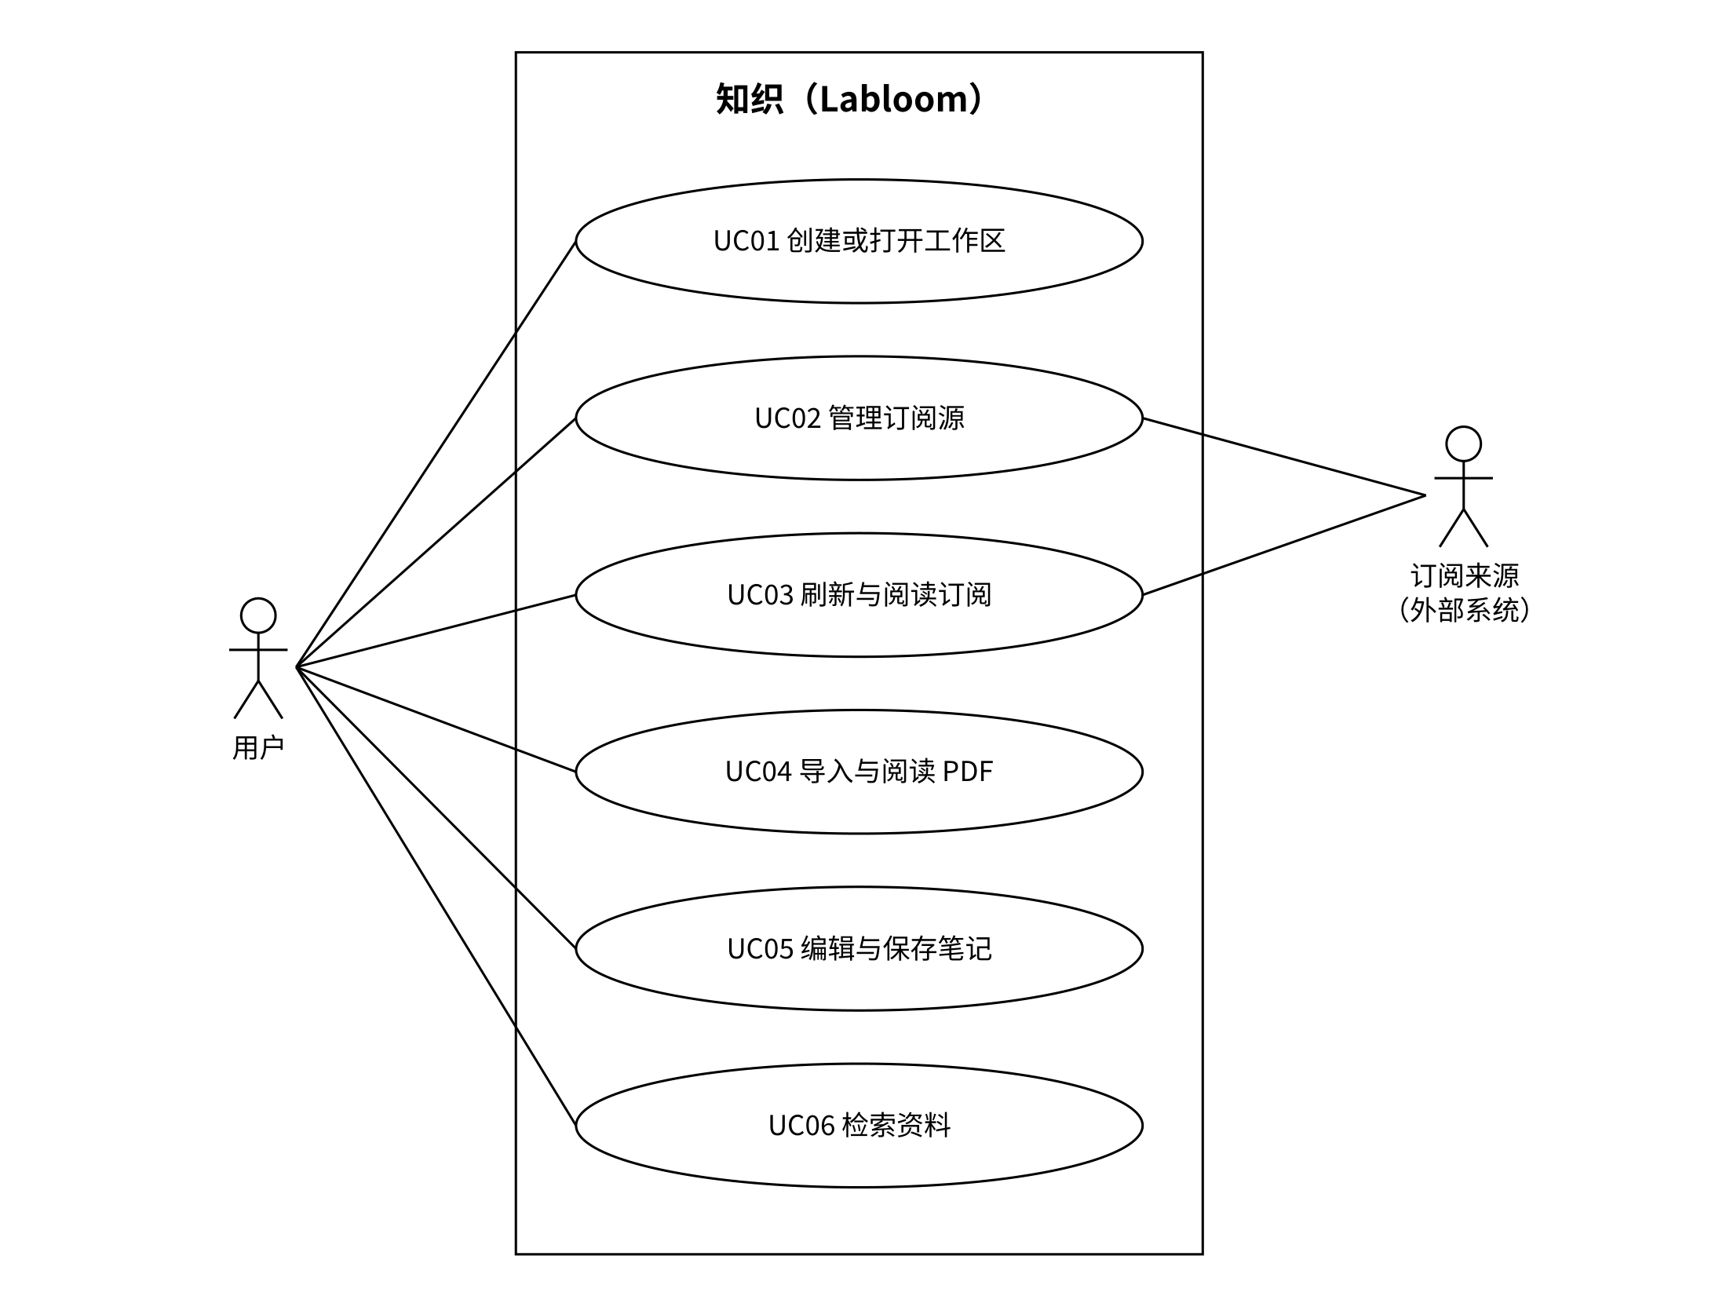
图3.1 系统顶层用例图

3.2 需求分配
表3.2按需求分类列出各用例的概述、输入和输出。
表3.2 需求分配表
需求分类 | 编号 | 用例名称 | 需求概述 | 输入 | 输出
工作区管理 | UC01 | 创建或打开工作区 | 创建本地工作区，或打开已有工作区读取资料 | 工作区名称、目录 | 工作区主页
订阅管理 | UC02 | 管理订阅源 | 添加、修改、移除 RSS／Atom 来源，添加和修改时校验地址 | 来源名称、订阅地址 | 更新后的订阅源列表
订阅管理 | UC03 | 刷新与阅读订阅 | 获取订阅源的新条目，去重保存，阅读摘要并标记已读 | 所选订阅源、所选条目 | 条目列表、摘要、阅读状态
文献阅读 | UC04 | 导入与阅读 PDF | 导入本地 PDF 生成文献，翻页、缩放并搜索原文 | PDF 文件、页码、缩放比例、关键词 | 文献记录、PDF 页面
笔记记录 | UC05 | 编辑与保存笔记 | 编辑笔记标题和正文，插入文献链接，自动保存 | 标题、正文、所选文献 | 笔记页面、保存状态
资料检索 | UC06 | 检索资料 | 按关键词和范围查找文献、笔记和订阅条目 | 关键词、检索范围 | 匹配结果列表

3.3 功能描述
下面逐个给出用例规约和活动图。基本事件流描述正常情况下的操作；备选事件流按“步骤号＋字母”编号，例如“4a”表示在第4步出现的另一种情况。活动图用泳道区分用户、知织和订阅来源各自完成的活动，菱形表示判断，方括号内为分支条件。

3.3.1 UC01 创建或打开工作区
表3.3 UC01 用例规约
编号 | UC01
用例名称 | 创建或打开工作区
用例描述 | 用户创建新的本地工作区，或打开已有工作区，进入后访问其中的资料。
参与者 | 用户
前置条件 | 应用已启动。
后置条件 | A. 创建或打开成功：当前工作区已打开，界面显示工作区主页。  B. 目录不可用：不创建或修改任何工作区，界面停留在工作区选择界面。
输入数据 | 工作区名称、工作区目录
输出数据 | 工作区主页／“目录无法访问”提示
基本事件流 | 1. 用户启动应用，系统显示工作区选择界面。  2. 用户选择“新建工作区”，输入工作区名称并选择保存目录。  3. 系统检查目录能否读写。  4. 系统在目录中创建数据文件和附件目录，生成工作区。  5. 系统打开工作区，显示工作区主页，用例结束。
备选及异常事件流 | 2a. 打开已有工作区：用户选择“打开工作区”并选择工作区目录，转第3步；第4步改为读取工作区数据。  3a. 目录无法读写，或打开的目录不是有效工作区：系统提示原因，返回第2步。
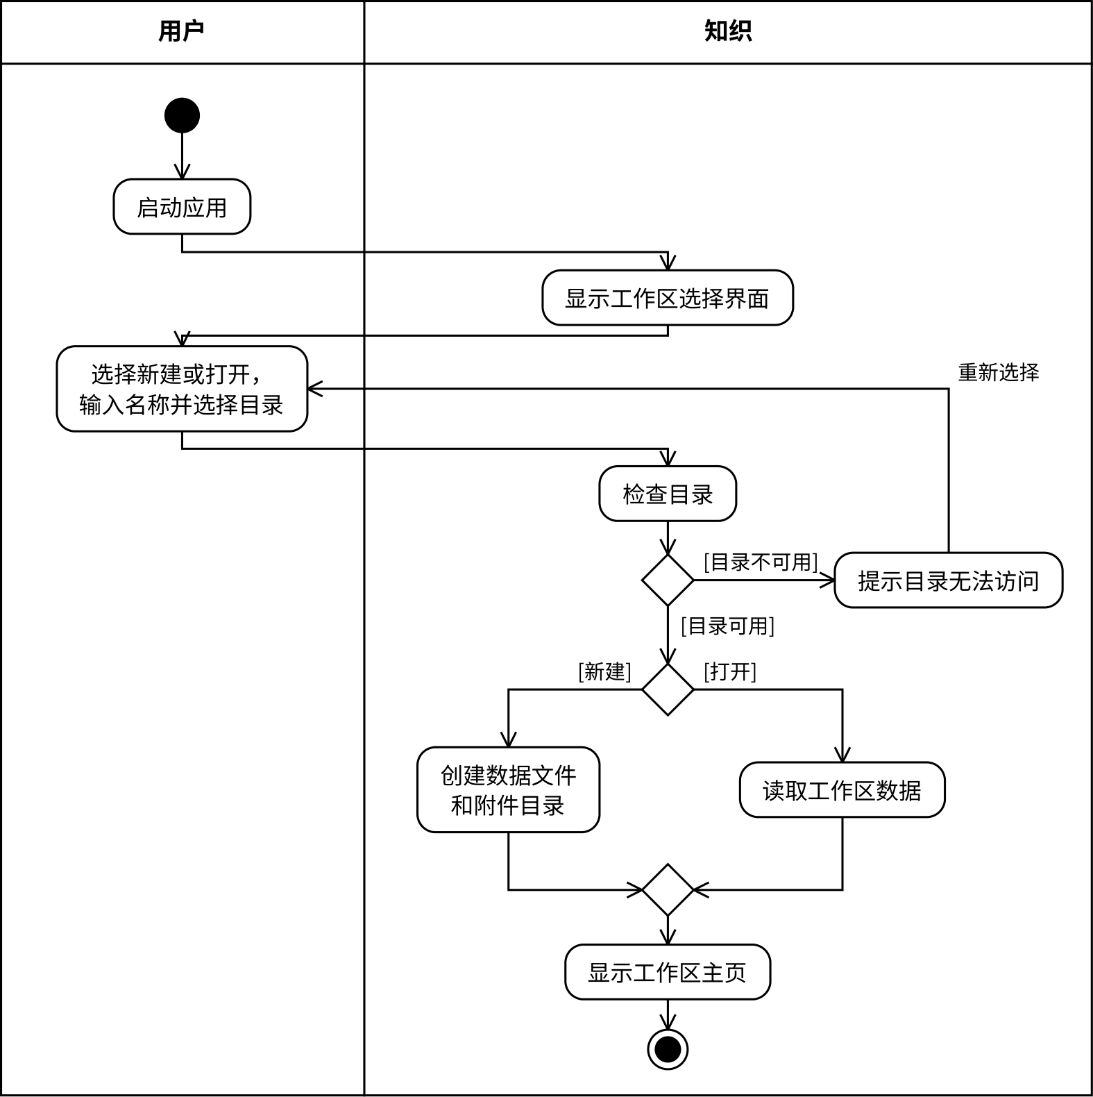
图3.2 UC01 创建或打开工作区活动图

3.3.2 UC02 管理订阅源
表3.4 UC02 用例规约
编号 | UC02
用例名称 | 管理订阅源
用例描述 | 用户添加需要关注的 RSS／Atom 来源，也可以修改或移除已有来源。保存前，系统访问订阅地址，确认能取得有效内容。
参与者 | 用户（主参与者）、订阅来源
前置条件 | 已打开工作区。
后置条件 | A. 添加或修改成功：订阅源已保存，订阅源列表更新。  B. 移除成功：订阅源从列表中移除，已获取的条目仍保留在工作区中。  C. 校验失败或用户取消：订阅源列表不变。
输入数据 | 来源名称、订阅地址；修改或移除时为所选订阅源
输出数据 | 更新后的订阅源列表／“该订阅源已存在”／地址无效的原因
基本事件流 | 1. 用户在订阅界面选择“添加订阅源”。  2. 系统显示订阅源表单。  3. 用户输入来源名称和订阅地址，点击“保存”。  4. 系统检查该地址是否已经订阅。  5. 系统通过订阅获取接口访问订阅地址，订阅来源返回内容。  6. 系统确认内容为有效的 RSS／Atom 格式，保存订阅源。  7. 系统更新订阅源列表，用例结束。
备选及异常事件流 | 1a. 修改订阅源：用户选择已有订阅源，修改名称或地址后点击“保存”；地址未改变时直接保存并转第7步，否则转第4步。  1b. 移除订阅源：用户选择订阅源并确认移除，系统移除该订阅源并更新列表，已获取的条目保留，用例结束。  3a. 用户取消：系统关闭表单，列表不变，用例结束。  4a. 地址已订阅：系统提示“该订阅源已存在”，返回第3步。  5a. 地址无法访问或内容不是 RSS／Atom 格式：系统提示失败原因并保留输入，返回第3步。
图3.3给出添加订阅源的活动。修改订阅源的流程与添加相同；移除订阅源不需要访问订阅来源。
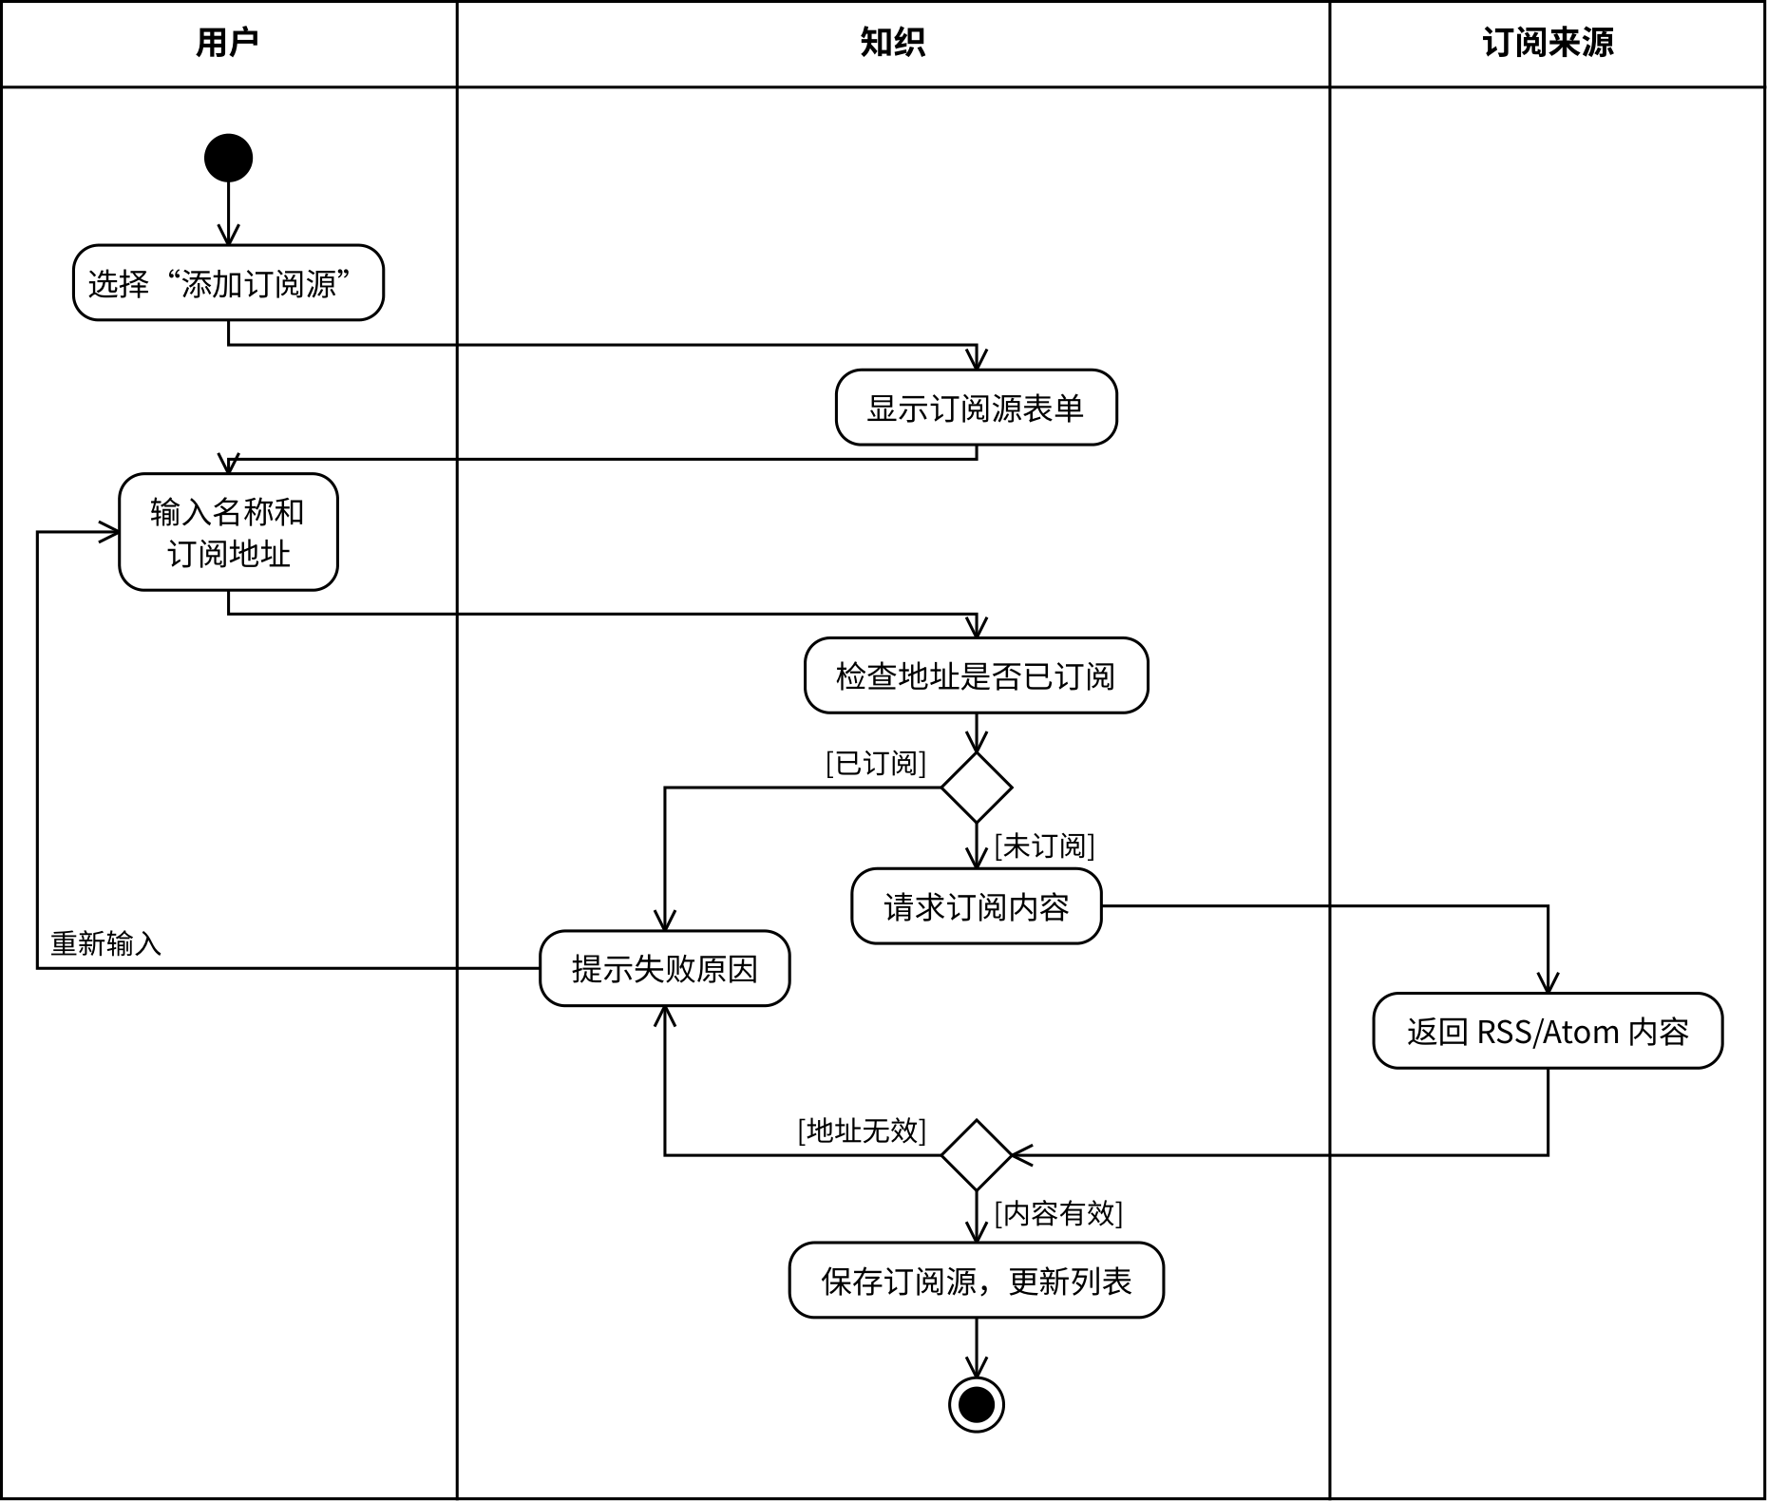
图3.3 UC02 管理订阅源（添加订阅源）活动图

3.3.3 UC03 刷新与阅读订阅
表3.5 UC03 用例规约
编号 | UC03
用例名称 | 刷新与阅读订阅
用例描述 | 用户刷新订阅源，获取最新条目，阅读条目摘要，必要时打开原文。系统记录条目的阅读状态。
参与者 | 用户（主参与者）、订阅来源
前置条件 | 工作区中已有订阅源。
后置条件 | A. 刷新成功：新条目已保存，不产生重复条目；用户阅读过的条目标记为已读。  B. 获取失败：已有条目和阅读状态不变。
输入数据 | 所选订阅源（或全部订阅源）、所选条目
输出数据 | 条目列表、条目摘要、阅读状态／失败原因
基本事件流 | 1. 用户选择一个订阅源，点击“刷新”。  2. 系统通过订阅获取接口向订阅来源请求最新内容。  3. 订阅来源返回 RSS／Atom 内容，系统解析出条目。  4. 系统按原文链接去重，保存新条目，并更新该订阅源的刷新时间。  5. 系统显示条目列表，未读条目突出显示。  6. 用户打开一个条目，系统显示标题、来源和摘要，并将其标记为已读。  7. 用户点击原文链接，系统用系统浏览器打开原文，用例结束。
备选及异常事件流 | 1a. 刷新全部订阅源：系统对每个订阅源执行第2～4步，某个订阅源失败不影响其他订阅源。  2a. 网络错误、超时或内容无法解析：系统显示该订阅源的失败原因，保留已有条目，用户可以重新刷新，用例结束。  4a. 没有新条目：系统提示“没有新内容”，转第5步。  7a. 用户不查看原文：用例在第6步后结束。
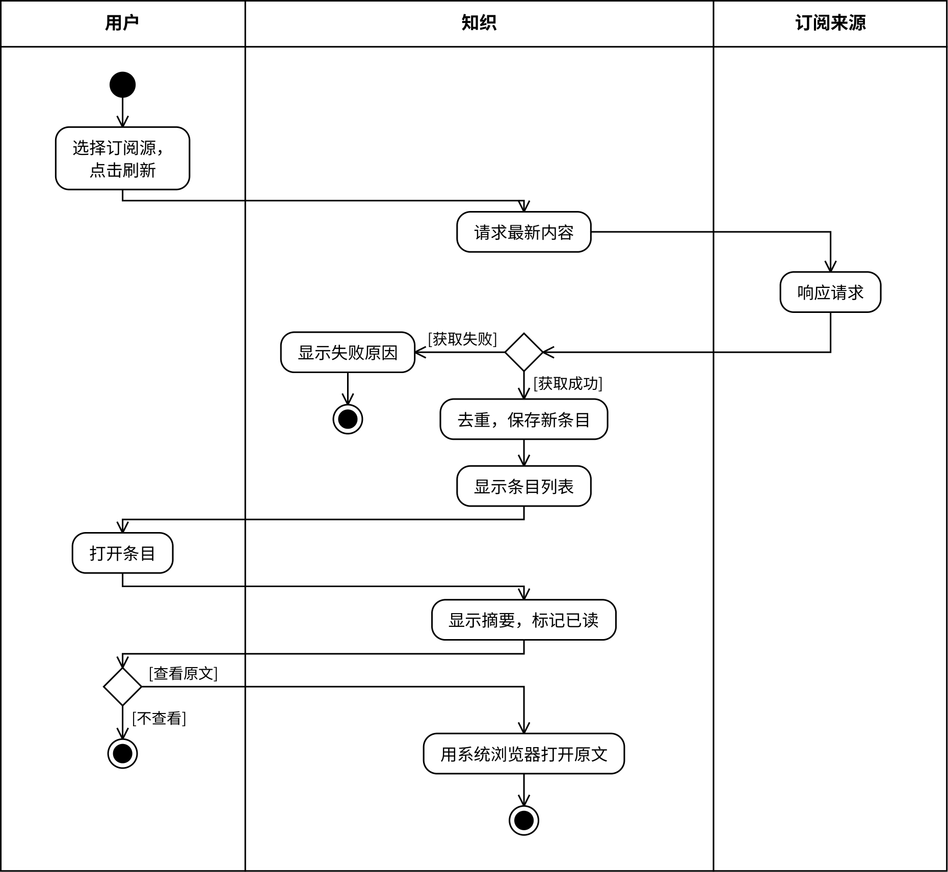
图3.4 UC03 刷新与阅读订阅活动图

3.3.4 UC04 导入与阅读 PDF
表3.6 UC04 用例规约
编号 | UC04
用例名称 | 导入与阅读 PDF
用例描述 | 用户把本地 PDF 导入为文献，在阅读界面中翻页、缩放和搜索原文。
参与者 | 用户
前置条件 | 已打开工作区。
后置条件 | A. 导入成功：附件和文献页已保存，可以从文献列表再次打开。  B. 文件无效或用户取消：不新增文献。  C. 阅读：只改变阅读界面的显示，不修改文献和附件。
输入数据 | 本地 PDF 文件；页码、缩放比例、搜索关键词
输出数据 | 文献记录、PDF 页面、搜索匹配位置／“文件无法打开”
基本事件流 | 1. 用户在文献列表中点击“导入 PDF”。  2. 系统打开文件选择窗口，用户选择本地 PDF 文件。  3. 系统检查文件是否为可以读取的 PDF。  4. 系统把文件复制到工作区附件目录，保存附件，并创建文献页，初始标题为文件名。  5. 系统在文献列表中显示新文献。  6. 用户打开文献，系统读取附件，在阅读界面显示 PDF。  7. 用户翻页、缩放或输入关键词搜索原文，系统显示对应页面或标出匹配位置，用例结束。
备选及异常事件流 | 1a. 阅读已导入的文献：用户在文献列表中选择文献，转第6步。  2a. 用户取消选择：用例结束，文献列表不变。  3a. 文件不是 PDF 或已损坏：系统提示“文件无法打开”，不创建文献，用例结束。  6a. PDF 已加密：系统请求输入密码，密码正确后显示 PDF。  6b. 附件丢失或损坏：系统提示文件不可用，保留文献记录，用例结束。  7a. 搜索没有匹配：系统提示“未找到”。
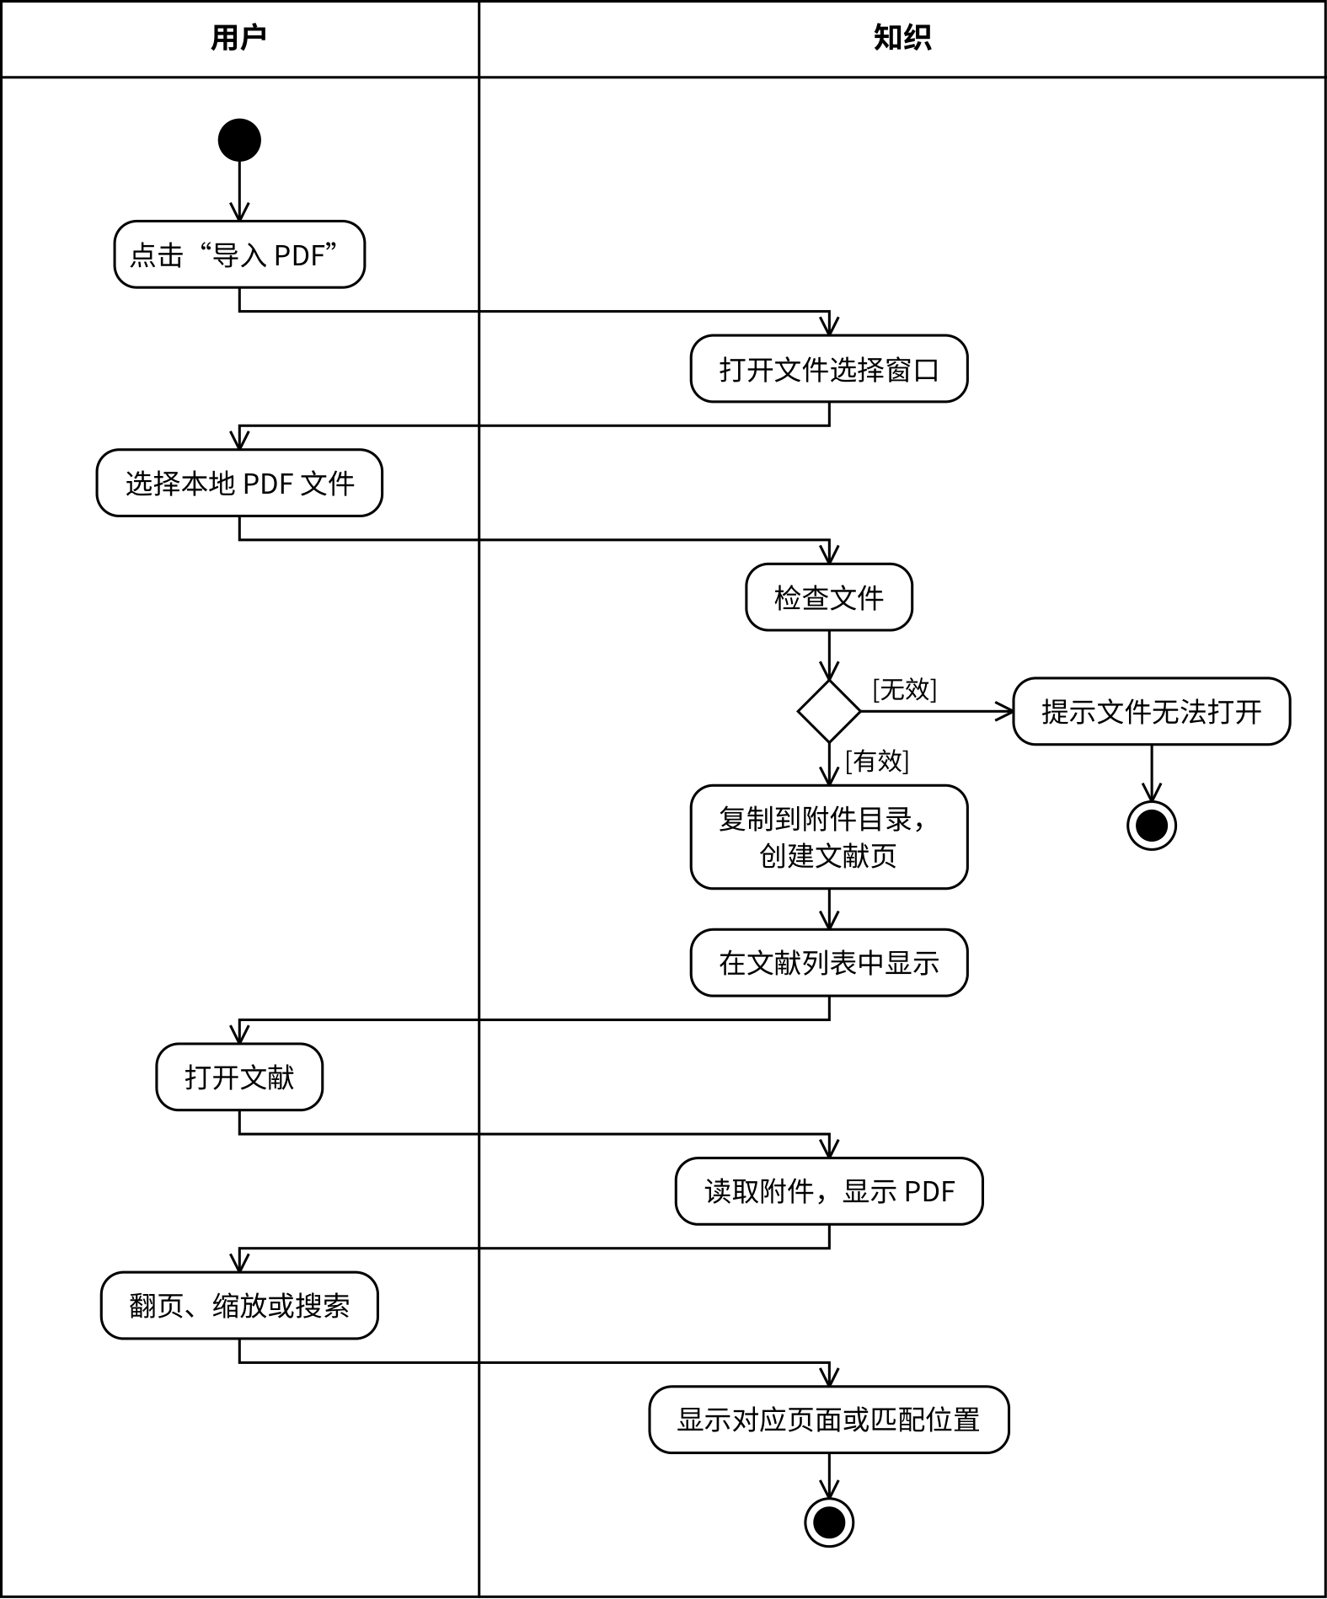
图3.5 UC04 导入与阅读 PDF 活动图

3.3.5 UC05 编辑与保存笔记
表3.7 UC05 用例规约
编号 | UC05
用例名称 | 编辑与保存笔记
用例描述 | 用户新建或打开笔记，编辑标题和正文，在正文中插入文献链接。系统在用户停止输入后自动保存。
参与者 | 用户
前置条件 | 已打开工作区。
后置条件 | A. 保存成功：笔记的标题、内容块和文献链接已保存，可以重新打开继续编辑。  B. 保存失败：编辑内容保留在界面上，保存状态显示“保存失败”。
输入数据 | 标题、正文、所选文献
输出数据 | 笔记页面、保存状态（已保存／保存失败）
基本事件流 | 1. 用户新建笔记，系统创建空白笔记页并打开笔记编辑界面。  2. 用户编辑标题和正文。  3. 用户需要引用文献时，选择“插入文献链接”并选择一篇文献，系统在正文中插入链接。  4. 用户停止输入1秒后，系统自动保存标题、修改过的内容块和文献链接。  5. 系统显示“已保存”，用例结束。
备选及异常事件流 | 1a. 打开已有笔记：用户从页面列表中选择笔记，系统读取标题和正文，转第2步。  4a. 保存失败：系统显示“保存失败”，保留当前编辑内容；用户可以重试，转第4步。  5a. 用户继续编辑：转第2步。
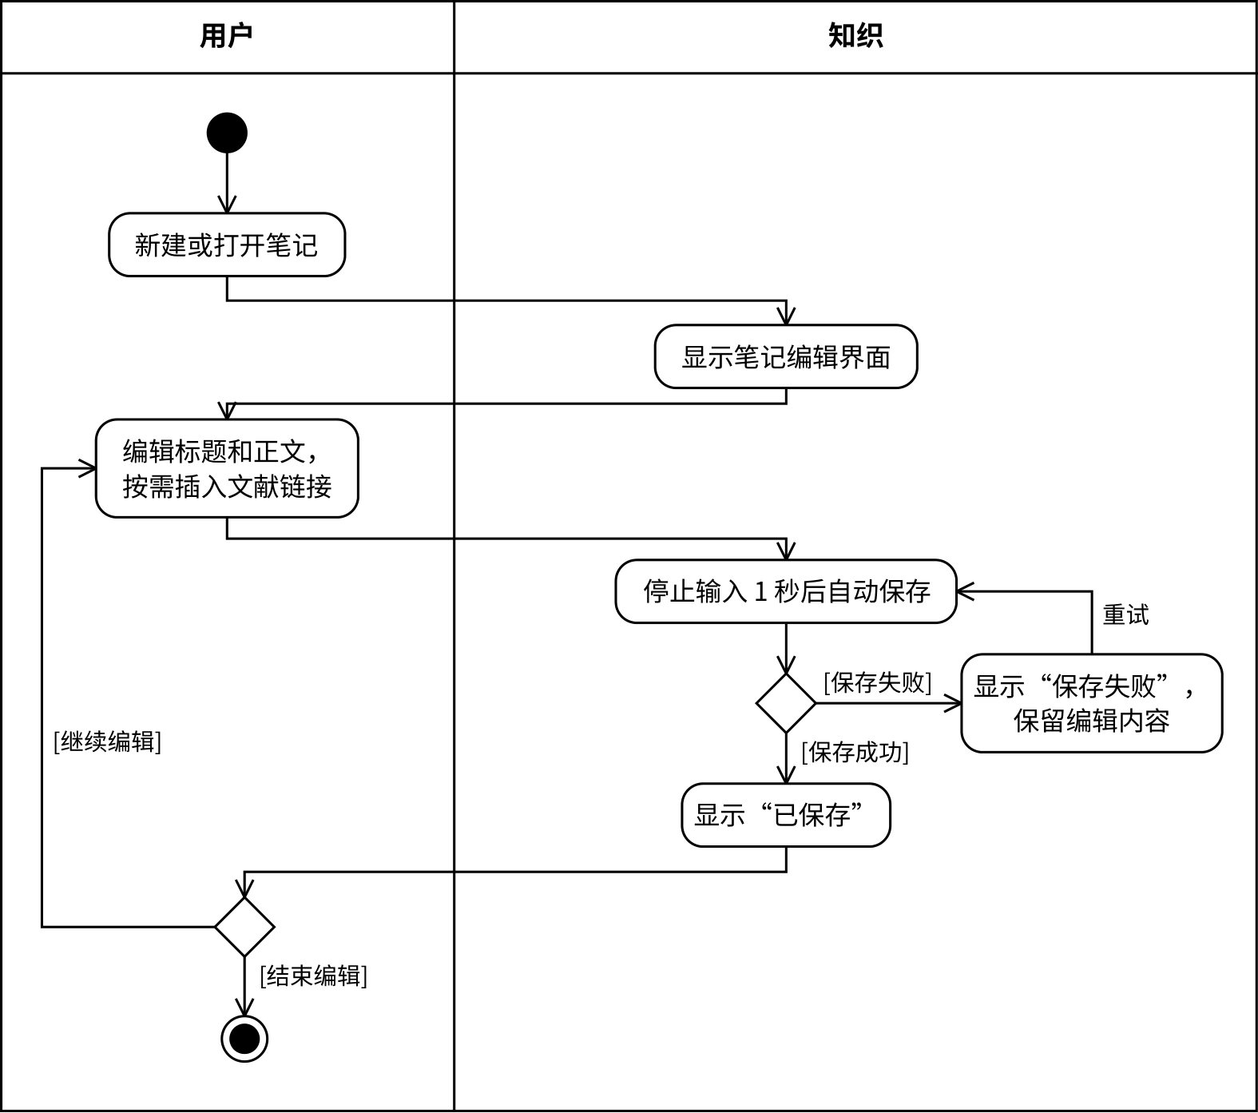
图3.6 UC05 编辑与保存笔记活动图

3.3.6 UC06 检索资料
表3.8 UC06 用例规约
编号 | UC06
用例名称 | 检索资料
用例描述 | 用户按关键词查找已有的文献、笔记和订阅条目，并打开所需资料。
参与者 | 用户
前置条件 | 已打开工作区。
后置条件 | A. 找到资料：系统打开用户选择的笔记、文献或订阅条目。  B. 没有结果：工作区数据不变。
输入数据 | 关键词、检索范围（全部／文献／笔记／订阅条目）
输出数据 | 匹配结果列表／“未找到相关资料”
基本事件流 | 1. 用户打开检索界面，输入关键词，选择检索范围。  2. 系统在所选范围内查询标题和已索引的正文。  3. 系统按类型分组显示结果，每条结果显示标题、类型和匹配片段。  4. 用户选择一条结果。  5. 系统打开对应的笔记、文献或订阅条目，用例结束。
备选及异常事件流 | 1a. 关键词为空：系统提示输入关键词。  3a. 没有匹配结果：系统显示“未找到相关资料”，用户可以修改关键词，返回第1步。
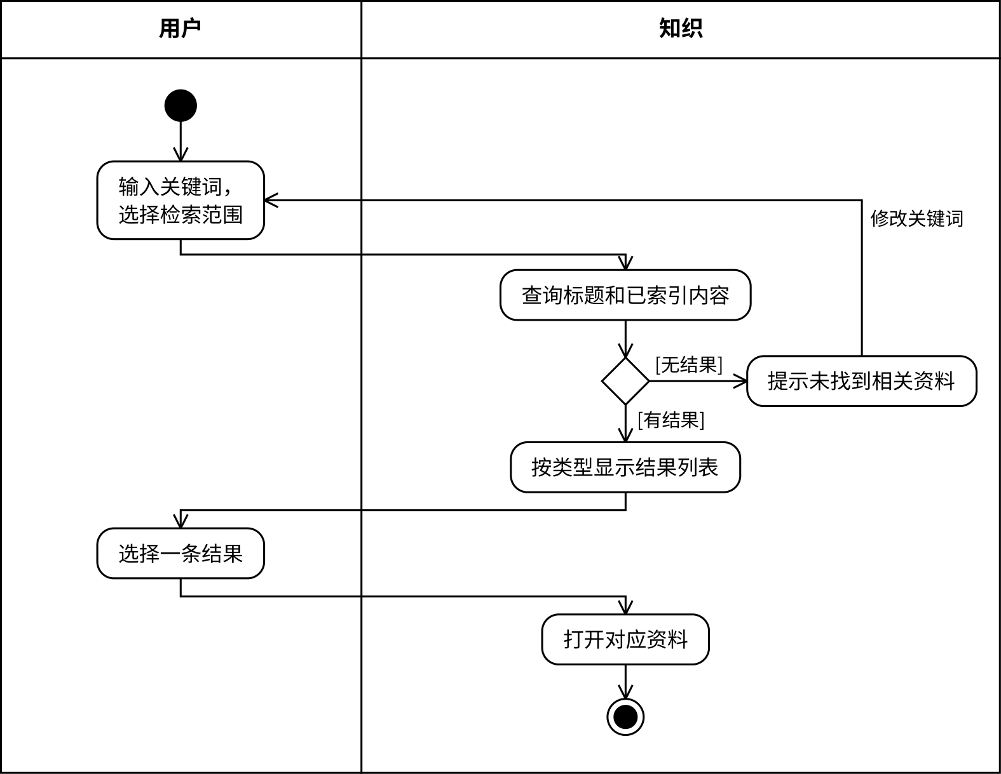
图3.7 UC06 检索资料活动图

3.4 类及类间关系分析

3.4.1 确定类和对象
先从用例规约中找出名词，再逐个判断它是类、属性，还是不需要建模。判断规则是：需要保存并有自己属性的事物建为实体类；只描述某个事物特征的名词作为属性；系统外部的角色是参与者，不建类；只在一次操作中临时使用的数据作为操作参数。分析结果见表3.9。
表3.9 名词分析
候选名词 | 出处 | 结论 | 说明
用户 | 全部用例 | 参与者，不建类 | 系统不设账号，不保存用户信息。
订阅来源 | UC02、UC03 | 参与者，不建类 | 外部系统；系统内部由边界类 FeedGateway（订阅获取接口）与它通信。
工作区 | UC01 | 实体类 Workspace | 需要保存名称、目录等信息。
工作区名称、目录 | UC01 | 属性 | Workspace 的 name、path。
订阅源 | UC02 | 实体类 FeedSource | 用户维护的 RSS／Atom 来源，需要保存。
来源名称、订阅地址 | UC02 | 属性 | FeedSource 的 name、url。
订阅条目 | UC03 | 实体类 FeedItem | 从订阅来源获取的论文动态，需要保存阅读状态。
标题、摘要、原文链接、阅读状态 | UC03 | 属性 | FeedItem 的 title、summary、url、isRead。
文献 | UC04 | 实体类 PaperPage | 导入后的论文，需要保存作者、DOI 等书目信息。
PDF 文件 | UC04 | 实体类 Attachment | 文件需要单独记录文件名、存放路径和大小。
笔记 | UC05 | 实体类 NotePage | 用户记录的阅读内容，需要保存。
正文 | UC05 | 实体类 Block | 正文由段落、标题、列表等内容块组成，每块有类型和顺序。
文献链接 | UC05 | 关联 | 笔记页与文献页之间的关联，不单独建类。
保存状态 | UC05 | 属性 | NotePage 的 saveStatus。
页面 | 笔记与文献的共性 | 抽象类 Page | 笔记和文献都有标识、标题和标签，提取为父类。
关键词、检索范围 | UC06 | 操作参数 | 检索时临时输入，不需要保存。
条目列表、文献列表、检索结果 | UC03、UC04、UC06 | 不建类 | 由已有实体对象临时组成，交给边界类显示。
实体类之外，再按 BCE 方法补充边界类和控制类：每个用例设一个控制类，负责组织该用例的流程；用户操作的界面，以及与外部系统通信的接口，作为边界类。识别出的概念类见表3.10，共8个边界类、6个控制类和8个实体类。
表3.10 概念类
分类 | 类名 | 中文名 | 说明
边界类 | WorkspaceUI | 工作区选择界面 | 工作区选择界面，接收新建或打开工作区的操作（UC01）
边界类 | SourceUI | 订阅源管理界面 | 订阅源管理界面，显示订阅源列表和表单（UC02）
边界类 | FeedUI | 订阅阅读界面 | 订阅阅读界面，显示条目列表和摘要（UC03）
边界类 | FeedGateway | 订阅获取接口 | 订阅获取接口，与外部订阅来源通信（UC02、UC03）
边界类 | PaperUI | 文献界面 | 文献界面，显示文献列表和 PDF 阅读区（UC04）
边界类 | FileDialog | 文件选择窗口 | 文件选择窗口，调用操作系统选择文件（UC04）
边界类 | NoteUI | 笔记编辑界面 | 笔记编辑界面，编辑笔记并显示保存状态（UC05）
边界类 | SearchUI | 检索界面 | 检索界面，接收关键词并显示结果（UC06）
控制类 | WorkspaceController | 工作区控制器 | 检查目录，组织创建或打开工作区（UC01）
控制类 | SourceController | 订阅源管理控制器 | 检查地址是否重复，校验内容，保存、修改或移除订阅源（UC02）
控制类 | RefreshController | 订阅刷新控制器 | 获取内容，去重后保存新条目，标记已读（UC03）
控制类 | PaperController | 文献控制器 | 导入 PDF 并创建文献页，打开文献时读取附件（UC04）
控制类 | NoteController | 笔记控制器 | 创建或打开笔记，添加文献链接，组织自动保存（UC05）
控制类 | SearchController | 检索控制器 | 在所选范围内查询页面和订阅条目，打开所选结果（UC06）
实体类 | Workspace | 工作区 | 工作区，属性包括名称、目录等（UC01）
实体类 | FeedSource | 订阅源 | 订阅源，属性包括名称、订阅地址、抓取状态等（UC02、UC03）
实体类 | FeedItem | 订阅条目 | 订阅条目，属性包括标题、原文链接、摘要、是否已读等（UC03、UC06）
实体类 | Page | 页面 | 页面（抽象类），笔记页和文献页的父类（UC05、UC06）
实体类 | NotePage | 笔记页 | 笔记页，属性包括保存状态（UC05）
实体类 | PaperPage | 文献页 | 文献页，属性包括作者、DOI（UC04）
实体类 | Block | 内容块 | 内容块，属性包括类型、内容、顺序（UC05）
实体类 | Attachment | 附件 | 附件，属性包括文件名、存放路径、大小（UC04）

3.4.2 类的属性描述和操作定义
属性均设为私有（-），外部只能通过公开操作（+）读取或修改，符合封装原则；控制类中的 checkDirectory() 和 checkPDF() 只在类内部使用，也设为私有。各类的操作根据第3.5节时序图中发给该类的消息确定，例如时序图中 RefreshController 向 FeedItem 发送 markRead()，FeedItem 类就提供 markRead() 操作。表3.11至表3.13给出完整的属性和操作，包括参数类型；图3.8、图3.9和各时序图中省略了参数类型。
表3.11 实体类
类名 | 属性 | 操作
Workspace  工作区 | - id: String  - name: String  - path: String  - createdAt: DateTime | + create(name: String, path: String): Workspace  + open(path: String): Workspace
FeedSource  订阅源 | - id: String  - name: String  - url: String  - status: SourceStatus  - lastFetchedAt: DateTime | + create(name: String, url: String): FeedSource  + update(name: String, url: String)  + remove()  + findByUrl(url: String): FeedSource  + getUrl(): String  + updateFetchTime()
FeedItem  订阅条目 | - id: String  - title: String  - url: String  - summary: String  - publishedAt: DateTime  - isRead: Boolean | + create(title: String, url: String, summary: String): FeedItem  + existsByUrl(url: String): Boolean  + markRead()  + findByKeyword(keyword: String): List
Page  页面（抽象类） | - id: String  - title: String  - tags: String[]  - updatedAt: DateTime | + rename(title: String)  + findByKeyword(keyword: String): List
NotePage  笔记页 | - saveStatus: SaveStatus | + create(): NotePage  + load(id: String): NotePage  + addLink(paperId: String)  + save(): Boolean
PaperPage  文献页 | - authors: String  - doi: String | + create(title: String, attachment: Attachment): PaperPage  + getAttachment(): Attachment
Block  内容块 | - id: String  - type: BlockType  - content: String  - order: Integer | + update(content: String)
Attachment  附件 | - id: String  - fileName: String  - path: String  - size: Integer | + save(path: String): Attachment  + read(): Bytes
表中 SourceStatus、SaveStatus 和 BlockType 是枚举类型：SourceStatus 的取值为正常、刷新中、抓取失败（见图3.17）；SaveStatus 的取值为编辑中、保存中、已保存、保存失败（见图3.16）；BlockType 的取值为段落、标题、列表。
表3.12 边界类
类名 | 属性 | 操作 | 用例
WorkspaceUI  工作区选择界面 | - workspaceName: String  - directory: String | + newWorkspace(name: String, path: String)  + openWorkspace(path: String) | UC01
SourceUI  订阅源管理界面 | - name: String  - url: String | + addSource(name: String, url: String)  + editSource(sourceId: String, name: String, url: String)  + removeSource(sourceId: String) | UC02
FeedUI  订阅阅读界面 | - selectedSourceId: String | + refresh(sourceId: String)  + openItem(itemId: String) | UC03
FeedGateway  订阅获取接口 | - timeout: Integer | + requestFeed(url: String): List | UC02、UC03
PaperUI  文献界面 | - currentPage: Integer  - zoom: Number | + importPDF()  + openPaper(paperId: String)  + turnPage(page: Integer)  + zoomTo(scale: Number)  + searchText(keyword: String) | UC04
FileDialog  文件选择窗口 | - fileFilter: String | + choosePDF(): String | UC04
NoteUI  笔记编辑界面 | - title: String  - content: String  - statusText: String | + newNote()  + openNote(noteId: String)  + editContent(title: String, content: String)  + insertPaperLink(paperId: String) | UC05
SearchUI  检索界面 | - keyword: String  - scope: String | + search(keyword: String, scope: String)  + selectResult(resultId: String) | UC06
表3.13 控制类
类名 | 操作 | 用例
WorkspaceController  工作区控制器 | + createWorkspace(name: String, path: String): Workspace  + openWorkspace(path: String): Workspace  - checkDirectory(path: String): Boolean | UC01
SourceController  订阅源管理控制器 | + addSource(name: String, url: String): FeedSource  + updateSource(sourceId: String, name: String, url: String): FeedSource  + removeSource(sourceId: String) | UC02
RefreshController  订阅刷新控制器 | + refresh(sourceId: String): List  + readItem(itemId: String): FeedItem | UC03
PaperController  文献控制器 | + importPDF(): PaperPage  + openPaper(paperId: String): Bytes  - checkPDF(path: String): Boolean | UC04
NoteController  笔记控制器 | + createNote(): NotePage  + openNote(noteId: String): NotePage  + linkPaper(noteId: String, paperId: String)  + saveNote(noteId: String, title: String, blocks: List): Boolean | UC05
SearchController  检索控制器 | + search(keyword: String, scope: String): List  + openResult(resultId: String) | UC06
控制类只负责组织流程，不保存业务数据，因此没有属性。

3.4.3 类间关系分析
实体类之间的关系如图3.8和表3.14所示。实心菱形表示组合，空心菱形表示聚合，空心三角表示泛化，直线表示关联，线端数字为多重性。
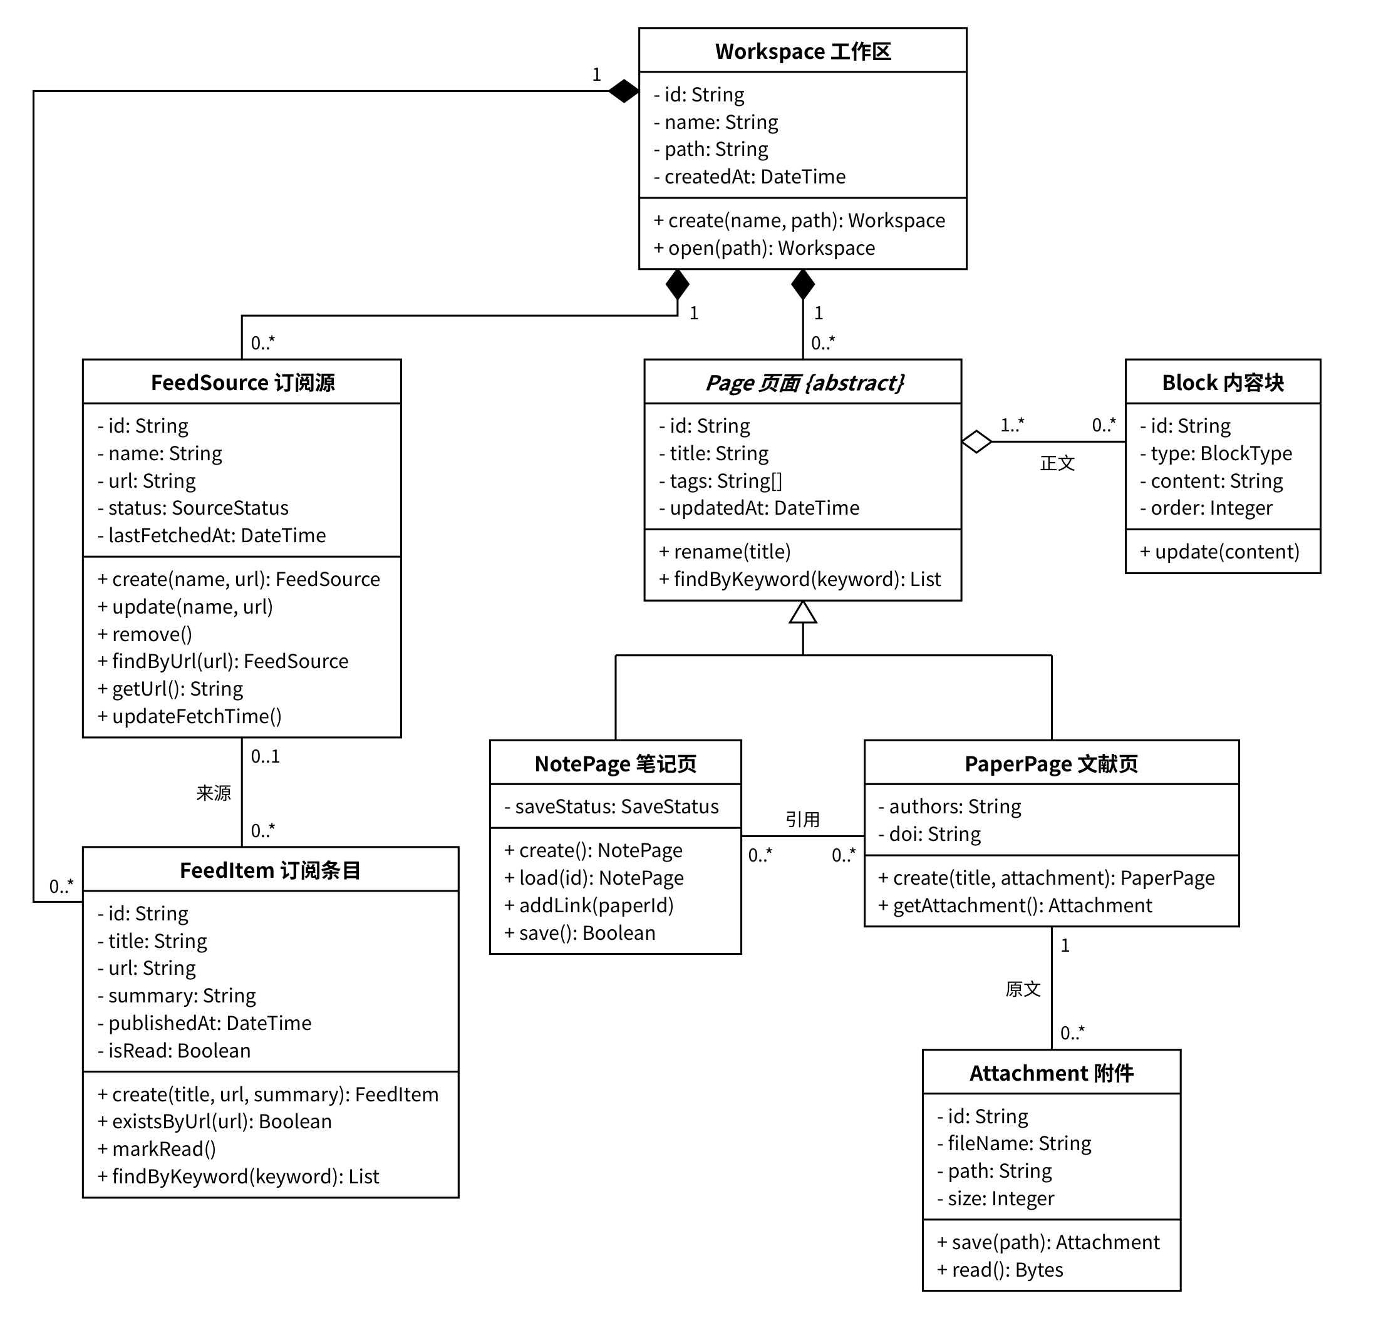
图3.8 实体类图
表3.14 类间关系
关系 | 相关类 | 多重性 | 说明
组合 | Workspace — FeedSource | 1 — 0..* | 订阅源只属于一个工作区，工作区删除后，其中的订阅源一并删除。
组合 | Workspace — FeedItem | 1 — 0..* | 条目保存在工作区中。订阅源被移除后，条目仍属于工作区。
组合 | Workspace — Page | 1 — 0..* | 笔记和文献都保存在工作区中，不能脱离工作区存在。
聚合 | Page — Block | 1..* — 0..* | 页面正文由内容块组成。同一内容块可以被多个页面共享（同步块），删除一个页面时，仍被其他页面使用的块保留。
关联 | FeedSource — FeedItem | 0..1 — 0..* | 条目记录来自哪个订阅源。订阅源被移除后条目保留，来源一端为空，所以不是组合。
关联 | NotePage — PaperPage | 0..* — 0..* | 笔记通过文献链接引用文献，一篇文献可以被多篇笔记引用。
关联 | PaperPage — Attachment | 1 — 0..* | 文献页记录其 PDF 原文附件。
泛化 | NotePage、PaperPage → Page | — | 笔记页和文献页都是一种页面，继承 id、标题、标签以及 rename()、findByKeyword() 操作。页面是抽象类，不直接创建对象。
依赖 | 边界类 → 控制类 → 实体类 | — | 边界类把请求交给控制类，控制类临时使用实体类和外部接口，见图3.9。
图3.9给出全部分析类及其依赖关系，虚线箭头由使用方指向被使用方。边界类只把用户的请求交给控制类；控制类调用实体类完成业务，需要访问订阅来源或选择文件时调用 FeedGateway、FileDialog 这两个边界类；实体类不依赖边界类和控制类。为节省篇幅，图中边界类和控制类只列出操作，实体类只写类名，其属性和操作见图3.8。
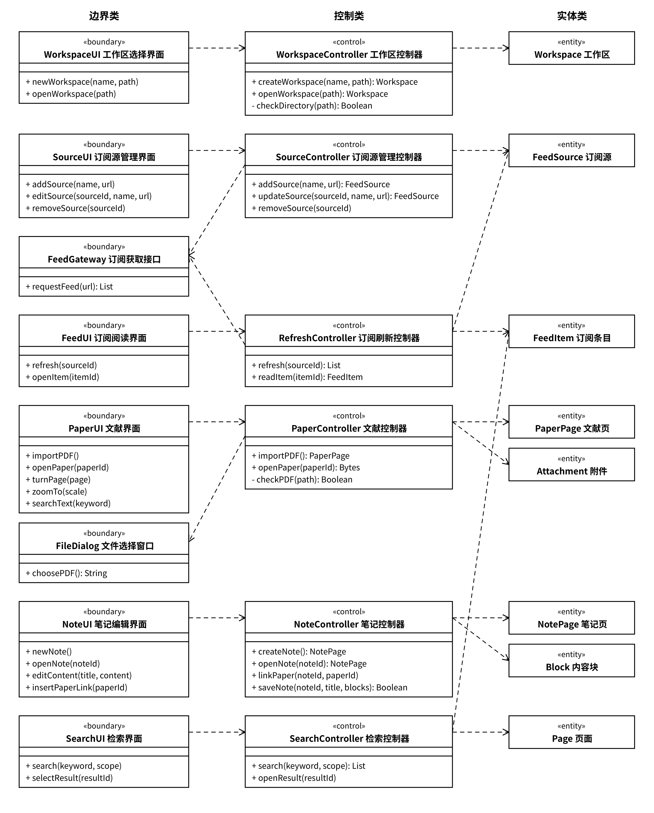
图3.9 分析类图

3.5 行为模型（动态模型）

3.5.1 时序图
每个用例对应一张时序图。对象从左到右按参与者、边界类、控制类、实体类排列，生命线上方是类名。实线实心箭头表示调用，消息名就是接收方类的操作；虚线箭头表示返回，return 后是返回值，show 表示界面向用户显示结果；alt 框表示条件分支，loop 框表示循环，方括号内为条件。

3.5.1.1 UC01 创建或打开工作区
用户在 WorkspaceUI 上新建工作区，WorkspaceUI 把名称和目录交给 WorkspaceController。控制器先调用私有操作 checkDirectory() 检查目录，目录可读写时调用 Workspace 的 create() 创建工作区，否则返回错误并提示重新选择。打开已有工作区的流程相同，只是改为调用 openWorkspace() 和 Workspace 的 open()。
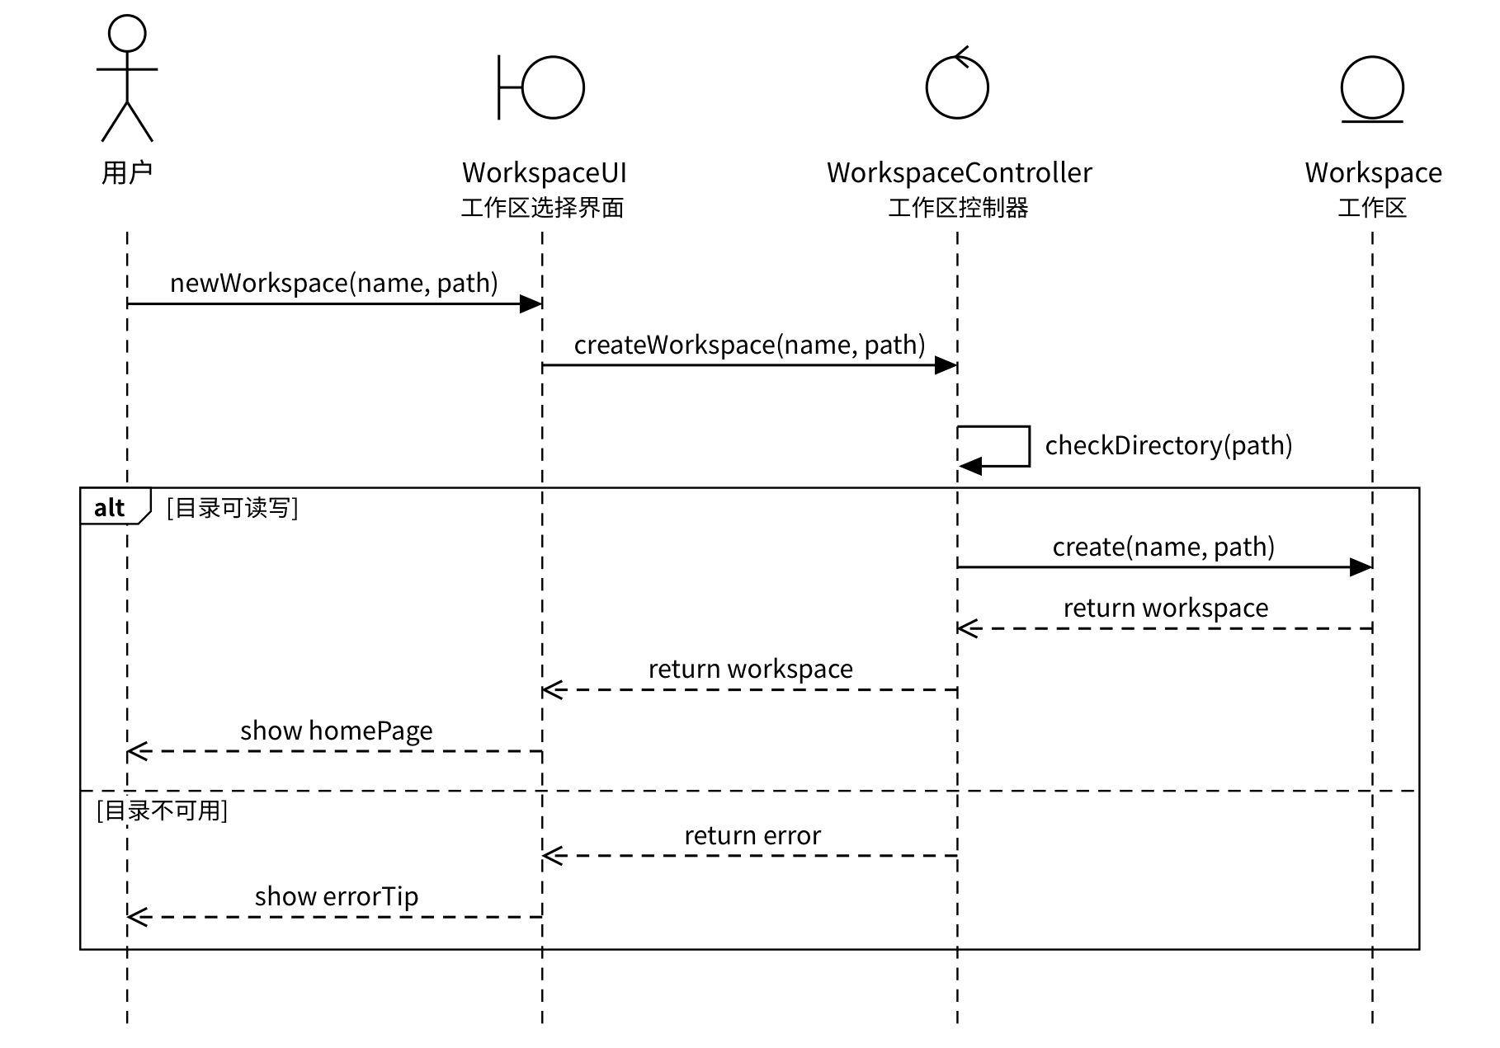
图3.10 UC01 创建工作区时序图

3.5.1.2 UC02 管理订阅源
SourceController 先调用 FeedSource 的 findByUrl() 确认地址尚未订阅，再通过 FeedGateway 访问订阅来源，内容为有效的 RSS／Atom 时才调用 create() 保存订阅源。修改订阅源时调用 updateSource() 和 update()，移除时调用 removeSource() 和 remove()，相同部分不再重复画出。
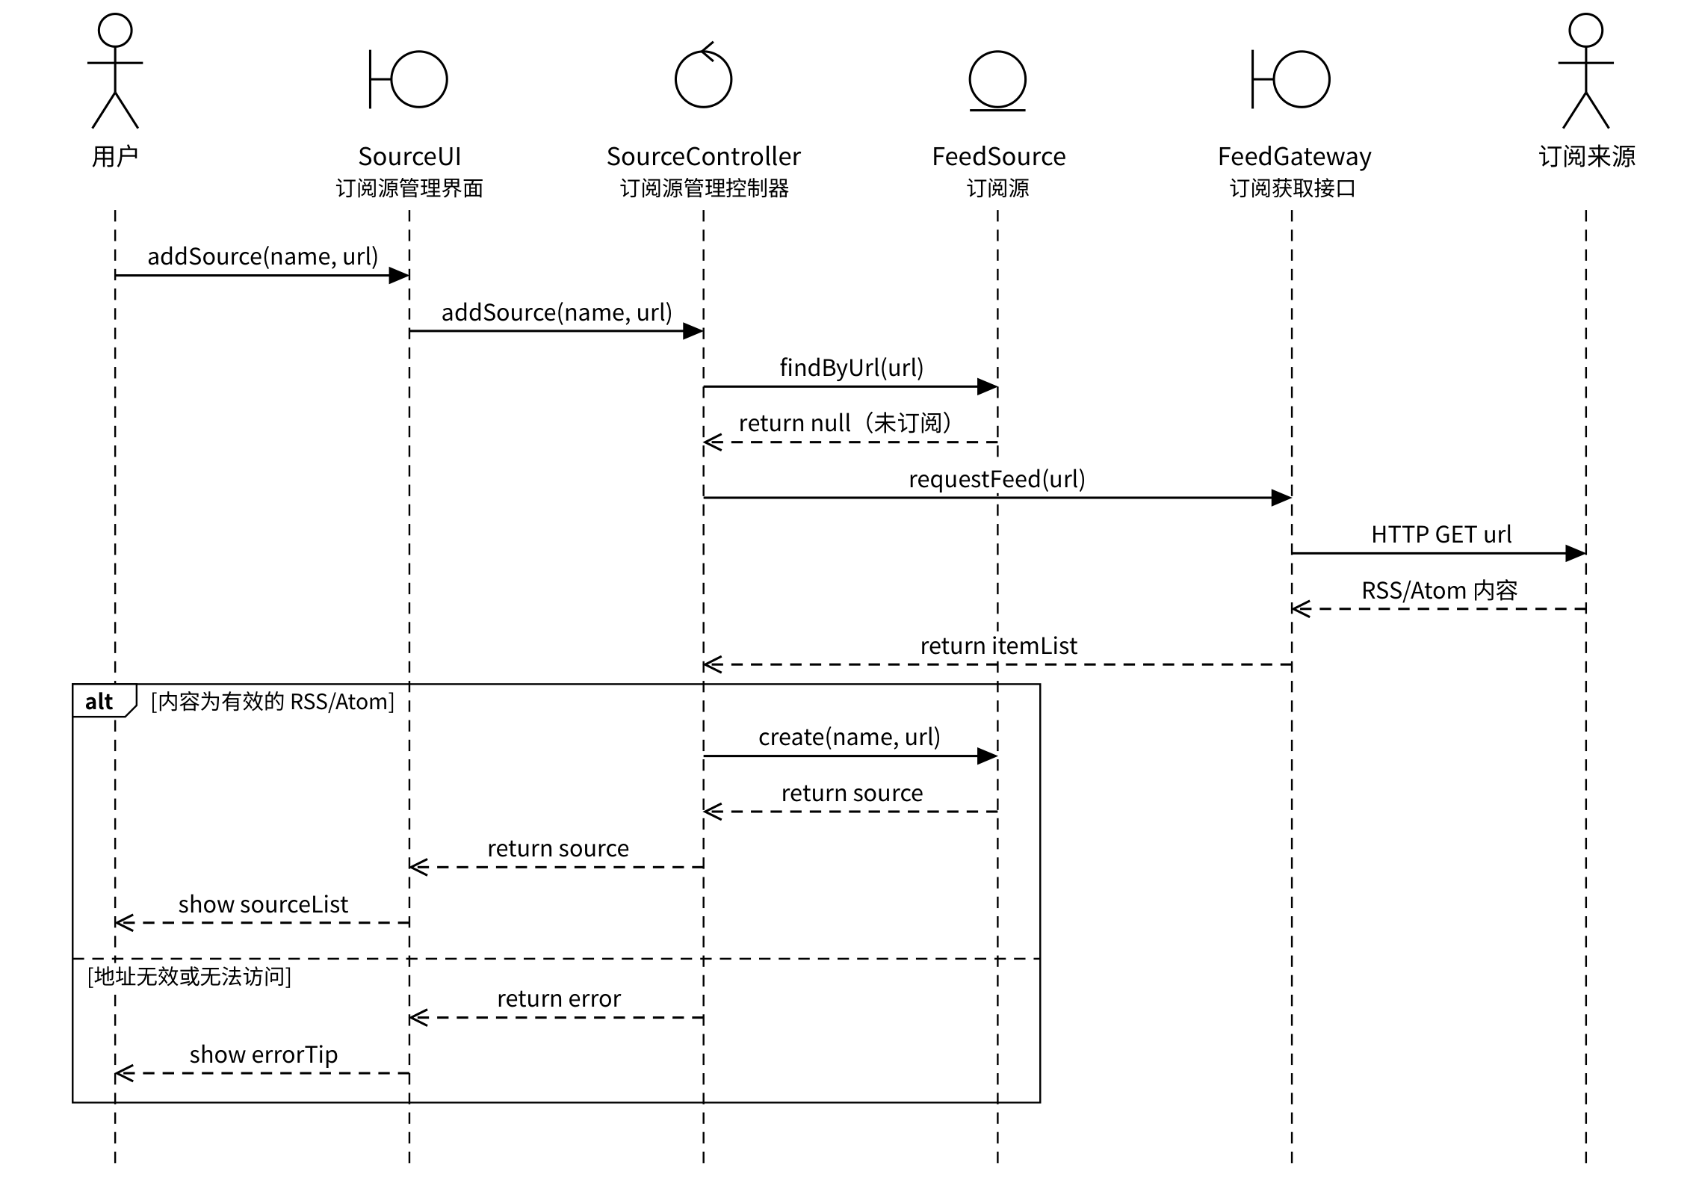
图3.11 UC02 添加订阅源时序图

3.5.1.3 UC03 刷新与阅读订阅
RefreshController 从 FeedSource 取得订阅地址，经 FeedGateway 取回条目；对每个条目先用 existsByUrl() 按原文链接去重，只为不存在的条目调用 create()，最后更新刷新时间。用户打开条目时，控制器调用 markRead() 把条目标记为已读。
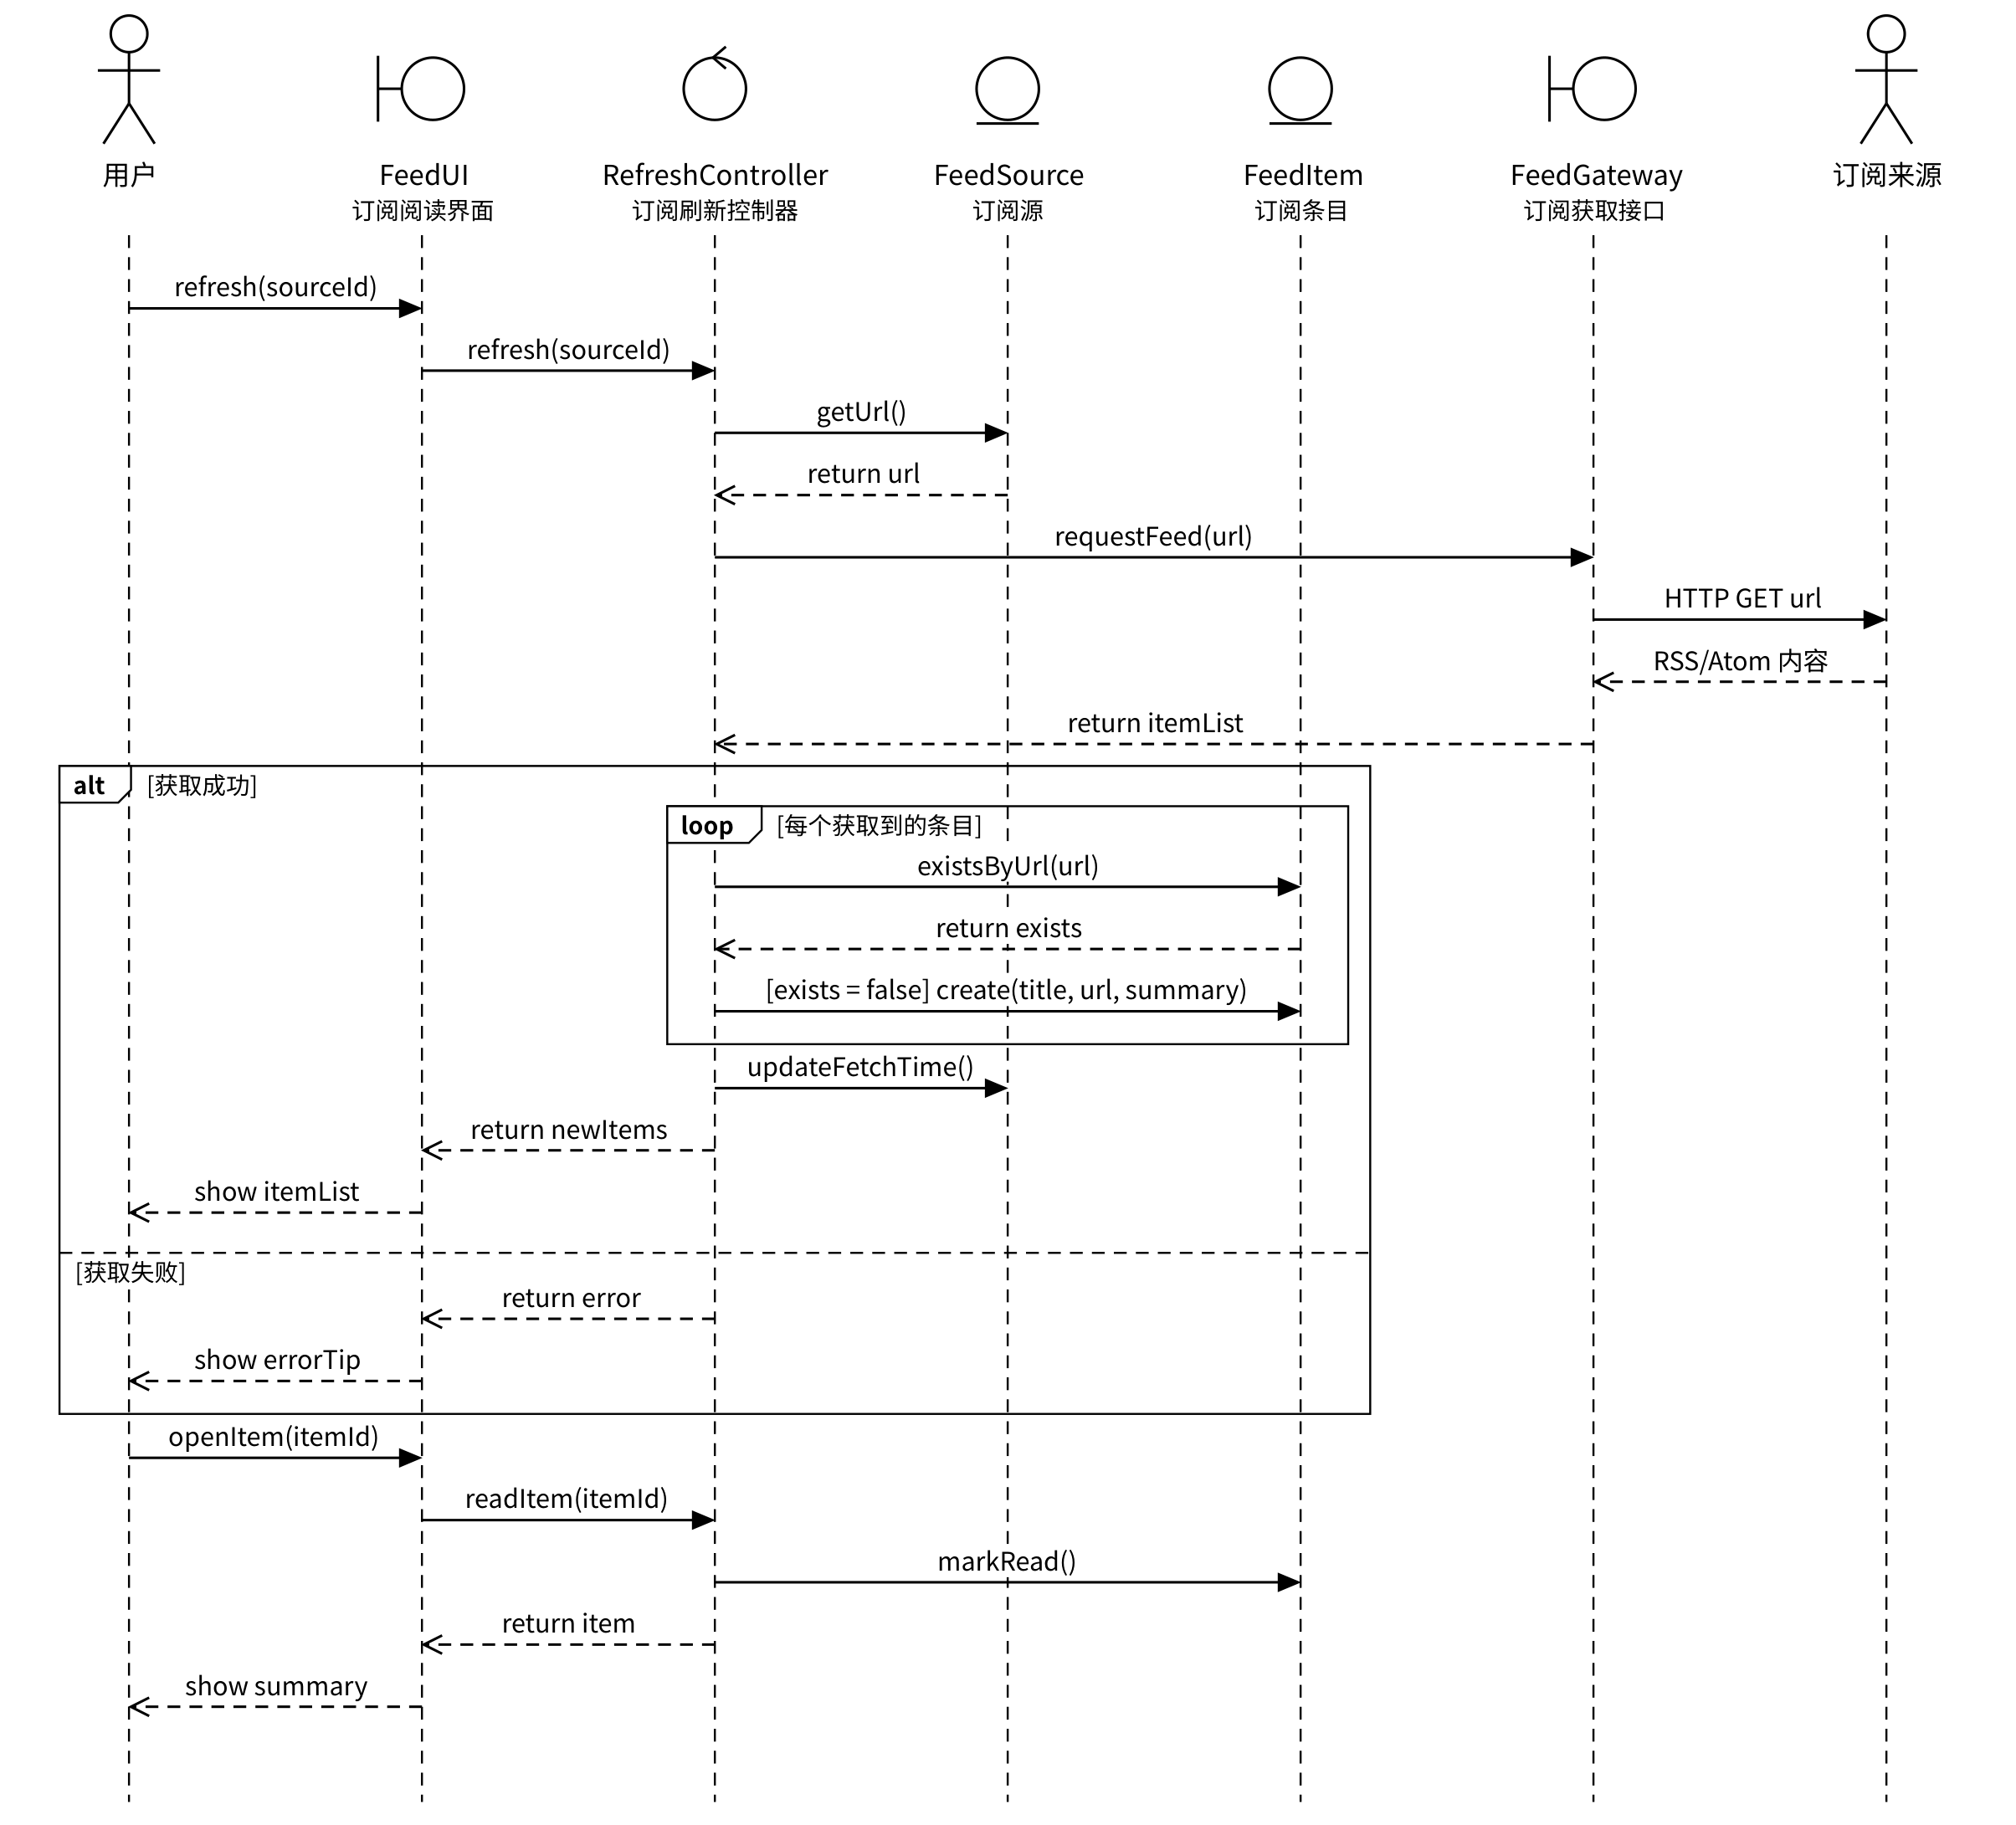
图3.12 UC03 刷新与阅读订阅时序图

3.5.1.4 UC04 导入与阅读 PDF
PaperController 通过 FileDialog 取得文件路径，checkPDF() 检查通过后，先保存 Attachment，再创建 PaperPage。打开文献时，控制器经 PaperPage 的 getAttachment() 找到附件并读取 PDF 内容。翻页、缩放和搜索只改变 PaperUI 的显示，不经过控制类。
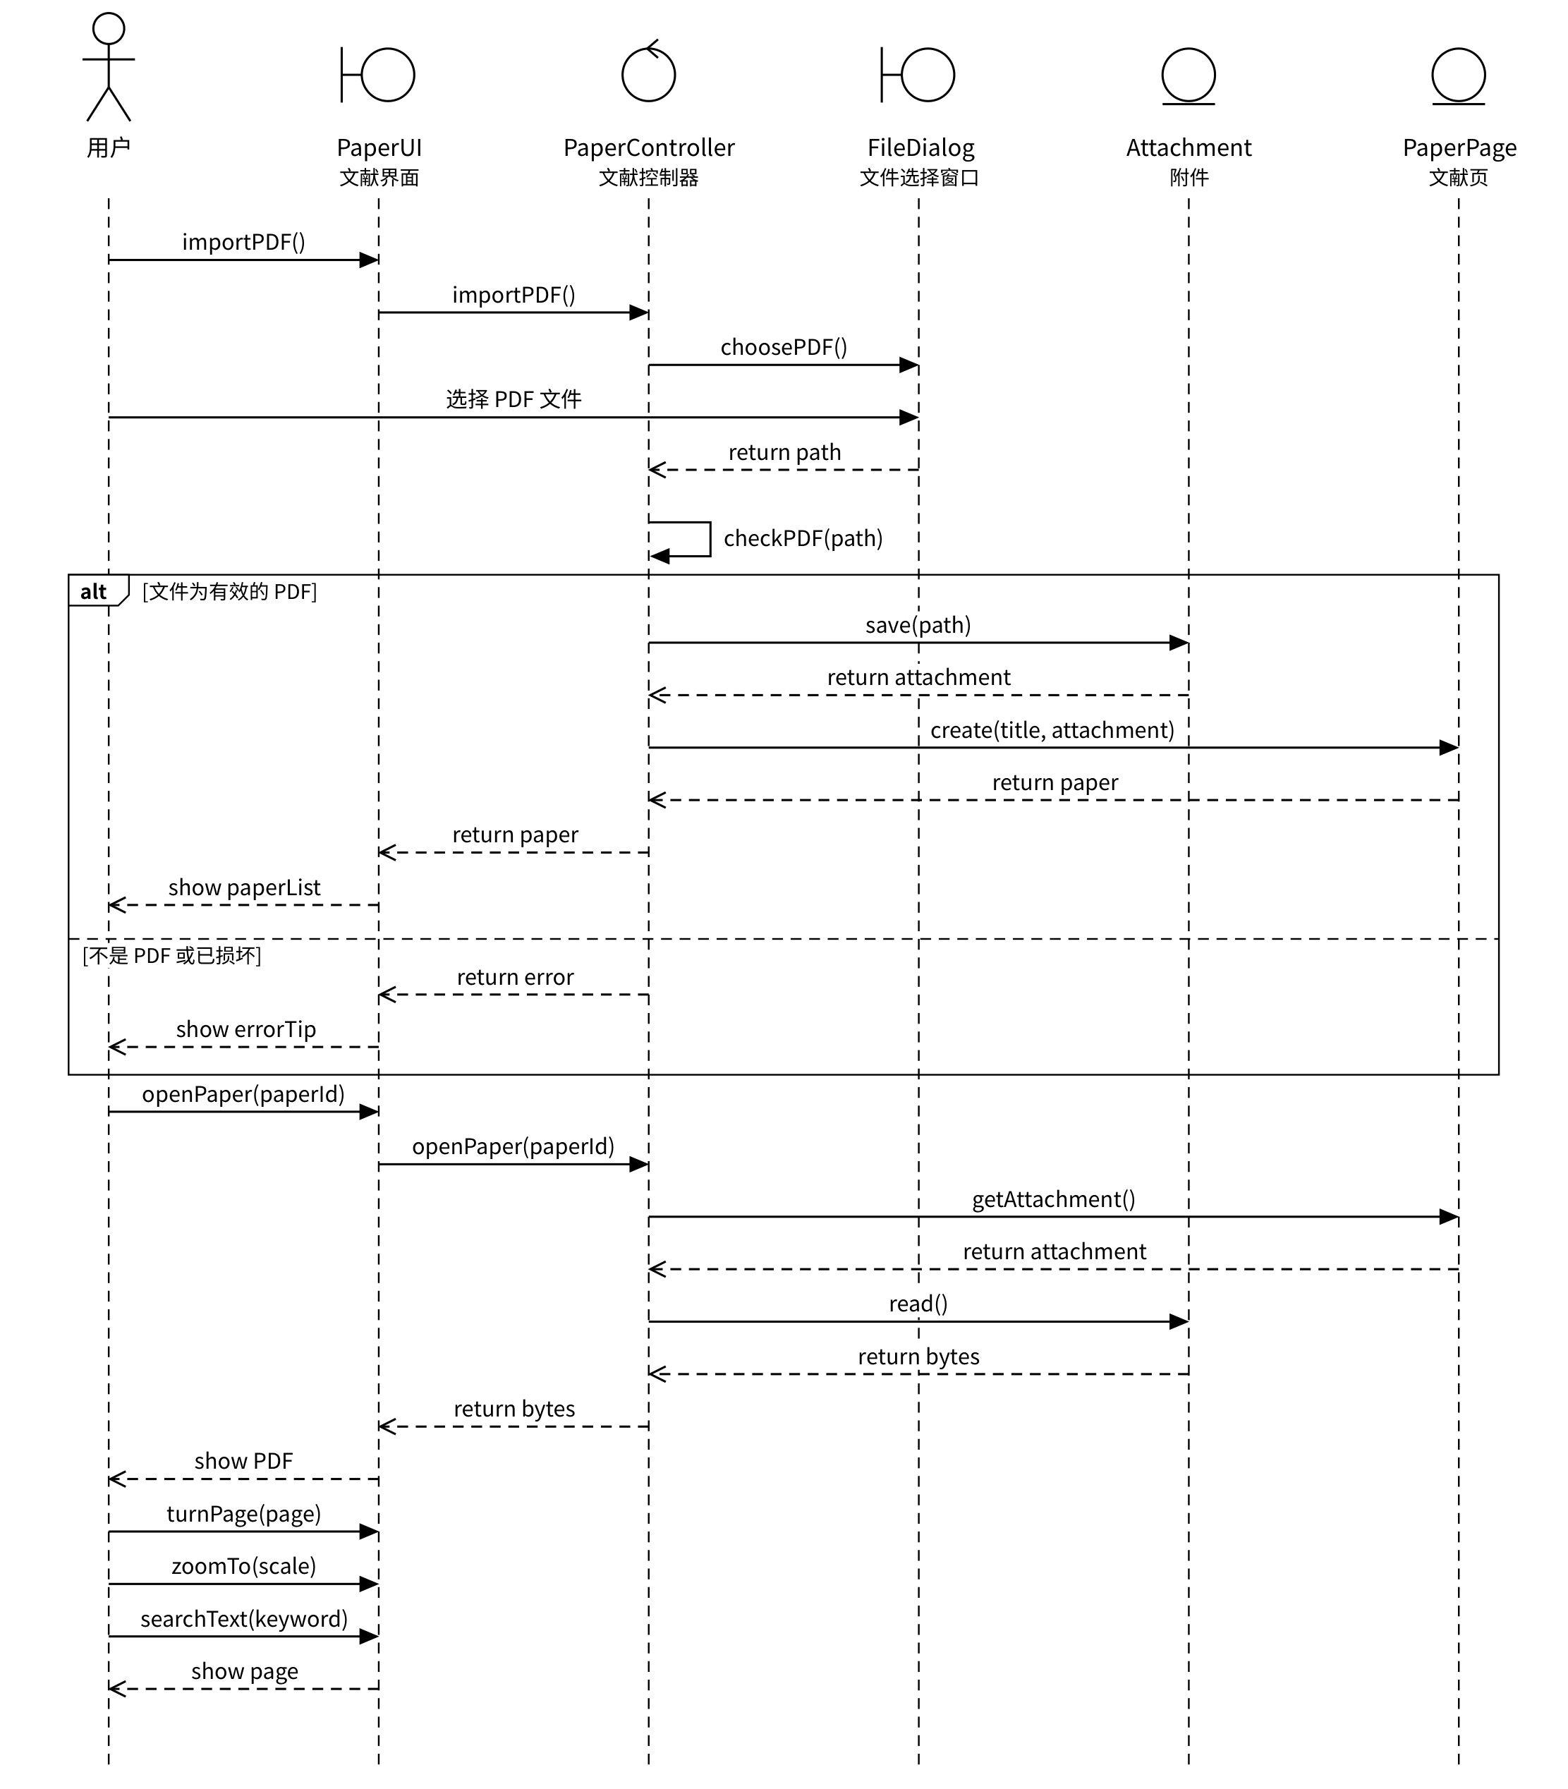
图3.13 UC04 导入与阅读 PDF 时序图

3.5.1.5 UC05 编辑与保存笔记
用户停止输入1秒后，NoteUI 调用 saveNote()；NoteController 依次更新标题和修改过的 Block，再调用 NotePage 的 save()，并根据返回结果显示“已保存”或“保存失败”。其中 rename() 是 NotePage 从 Page 继承的操作。
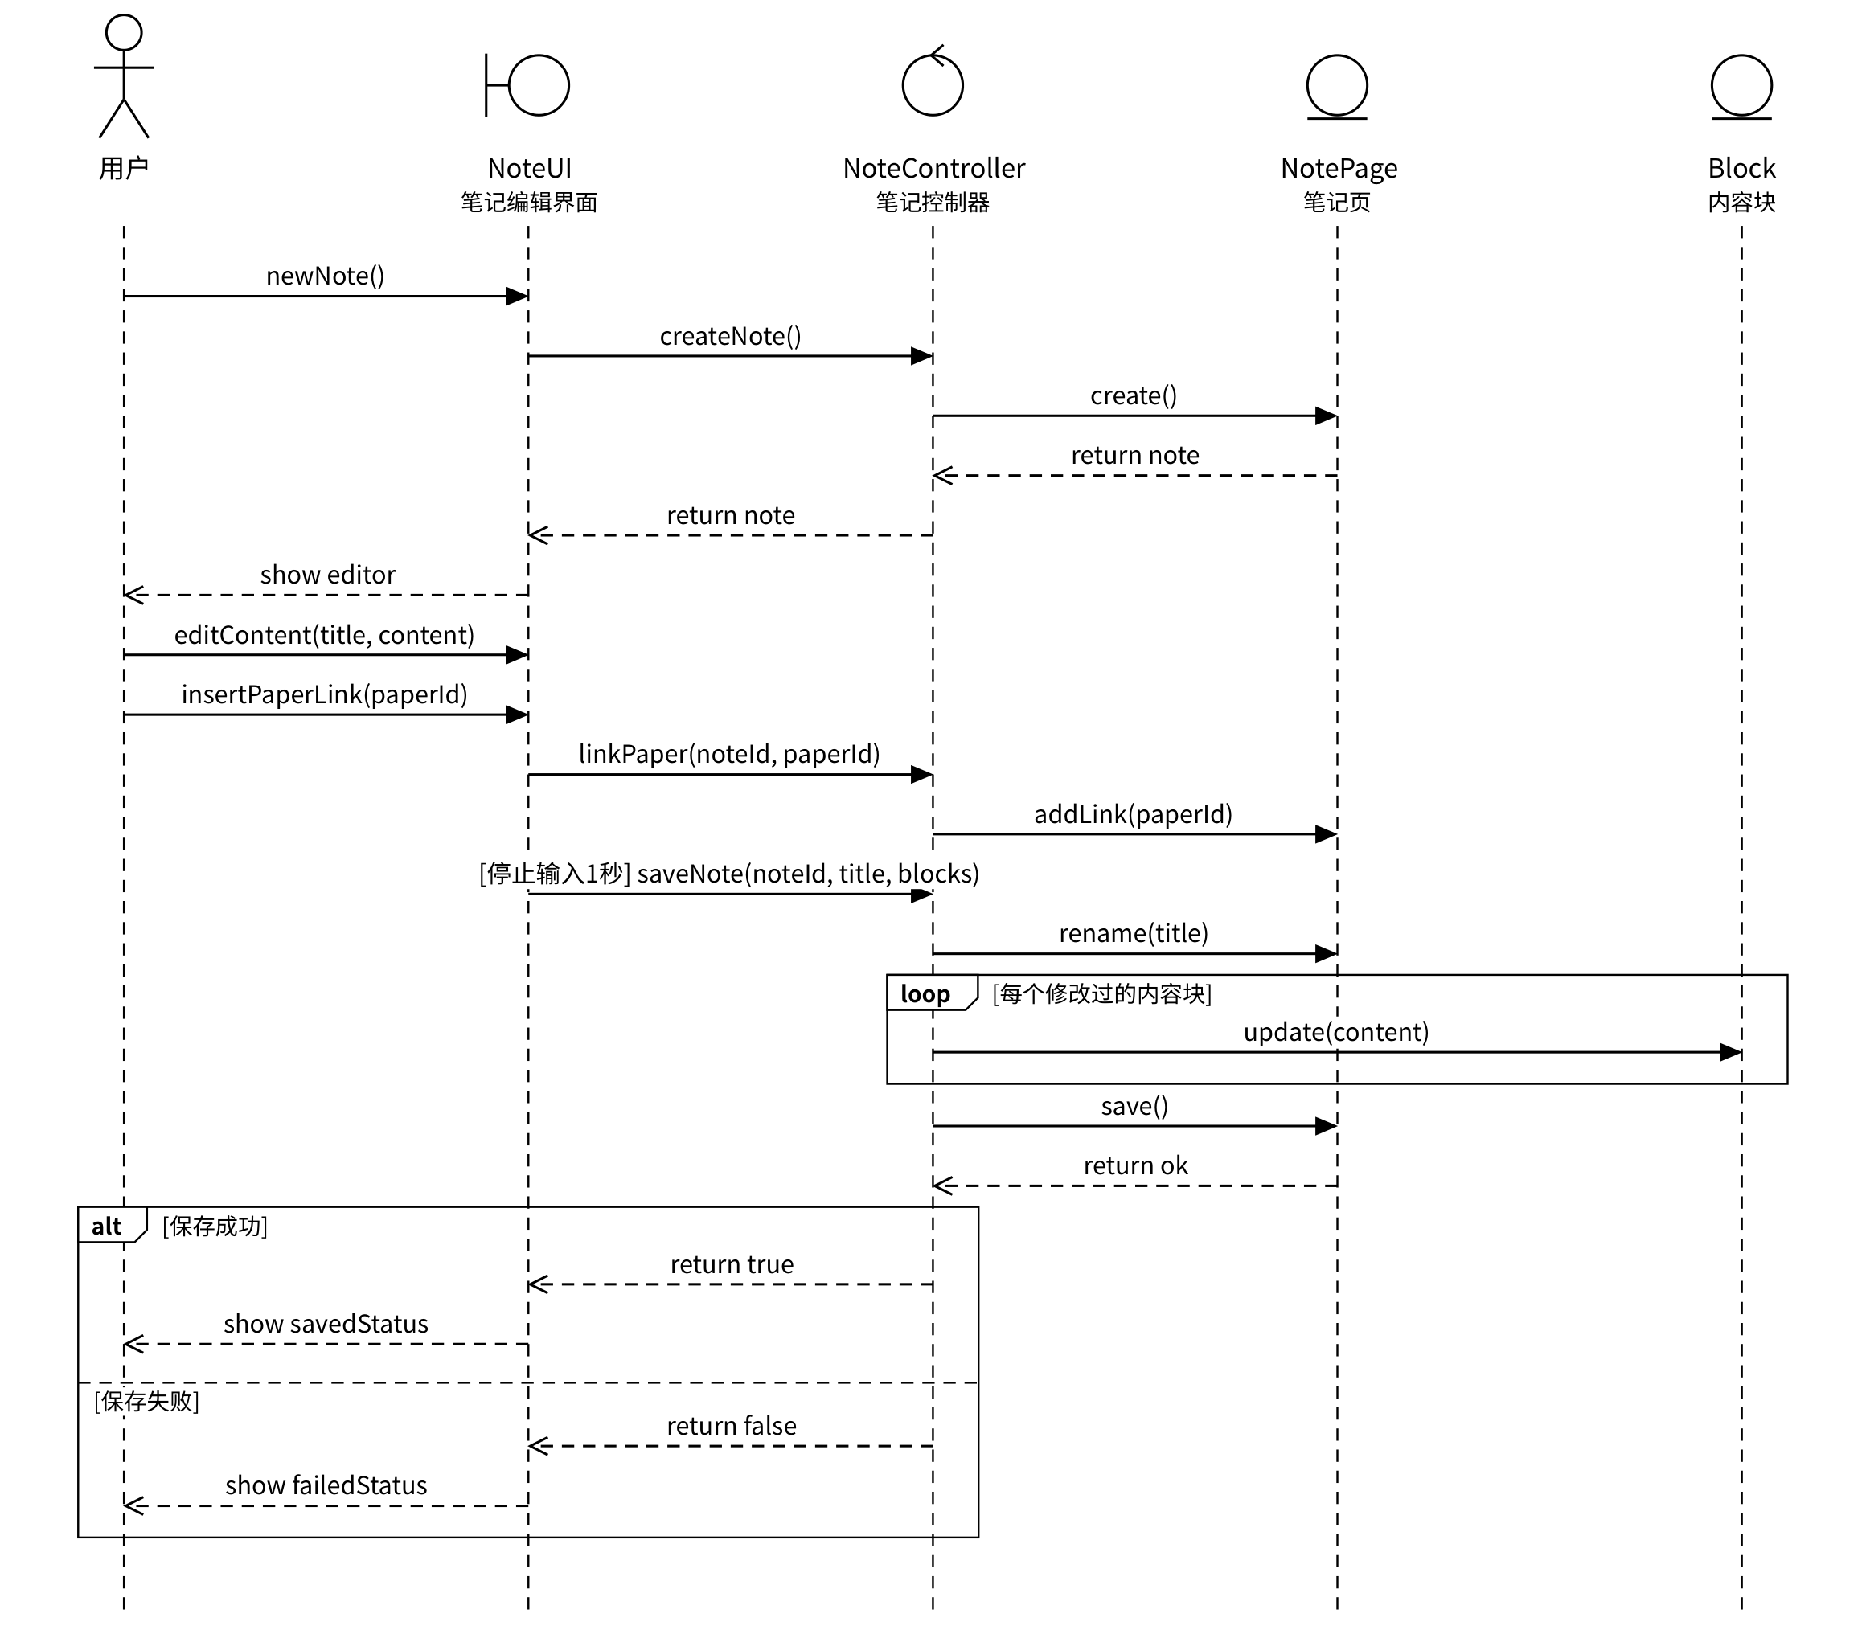
图3.14 UC05 编辑与保存笔记时序图

3.5.1.6 UC06 检索资料
SearchController 分别调用 Page 和 FeedItem 的 findByKeyword() 查询，合并结果后交给 SearchUI；用户选择结果后，控制器打开对应资料。Page 是抽象类，对它调用 findByKeyword() 会同时查询笔记页和文献页。
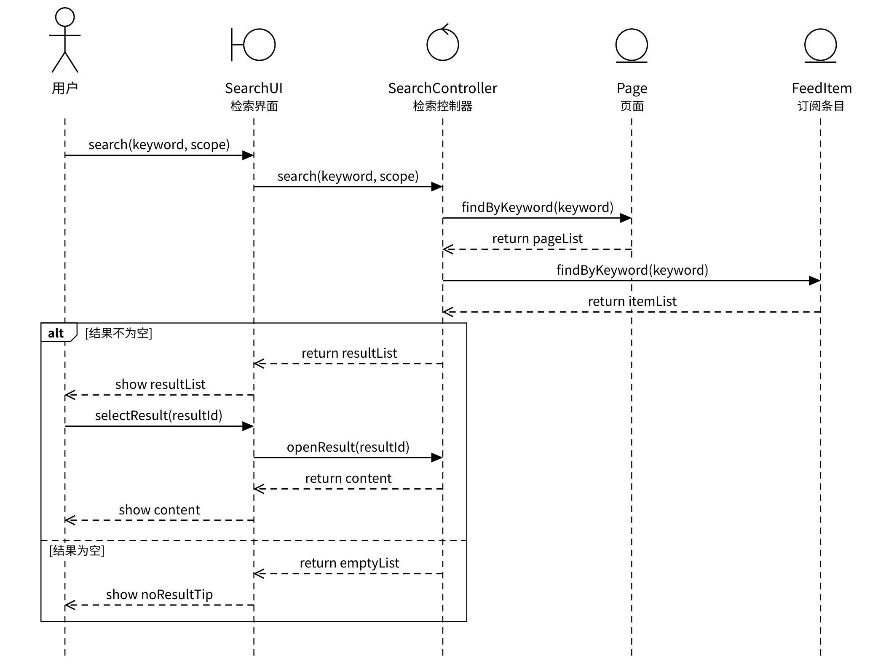
图3.15 UC06 检索资料时序图

3.5.2 状态图

3.5.2.1 笔记页保存状态
笔记页的 saveStatus 属性有四种取值，状态变化如图3.16。新建或打开笔记后进入“编辑中”；停止输入1秒后提交保存，进入“保存中”；写入成功后为“已保存”，继续编辑又回到“编辑中”；写入失败时进入“保存失败”并保留编辑内容，用户可以重试，也可以继续编辑。
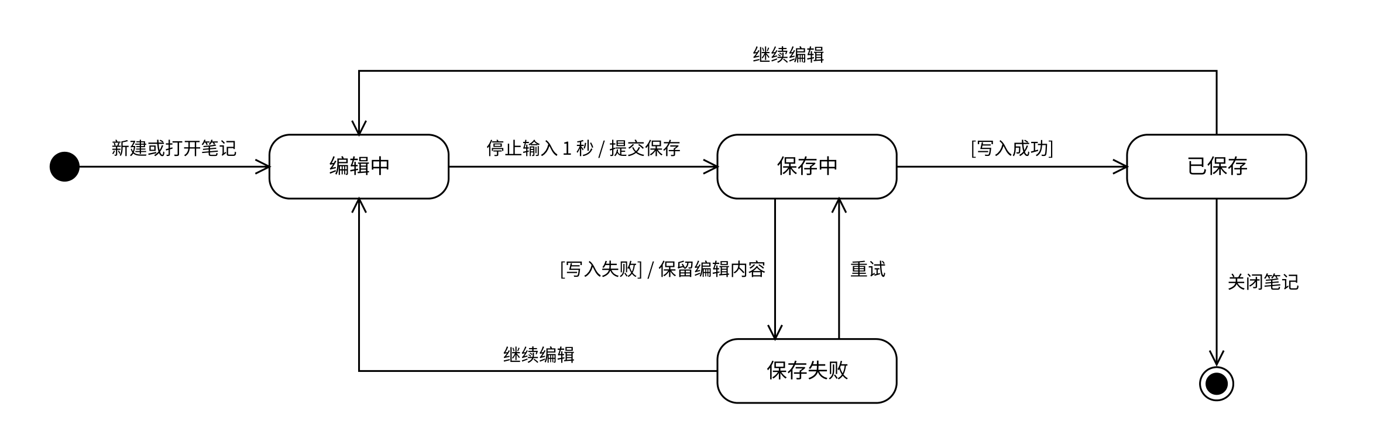
图3.16 笔记页保存状态图

3.5.2.2 订阅源状态
订阅源的 status 属性描述其抓取状态，如图3.17。地址校验通过后，订阅源处于“正常”状态，修改名称或地址不改变状态；刷新时进入“刷新中”，获取成功则保存新条目并回到“正常”，获取失败则进入“抓取失败”并显示原因，用户可以重新刷新。处于“正常”或“抓取失败”的订阅源都可以被移除。
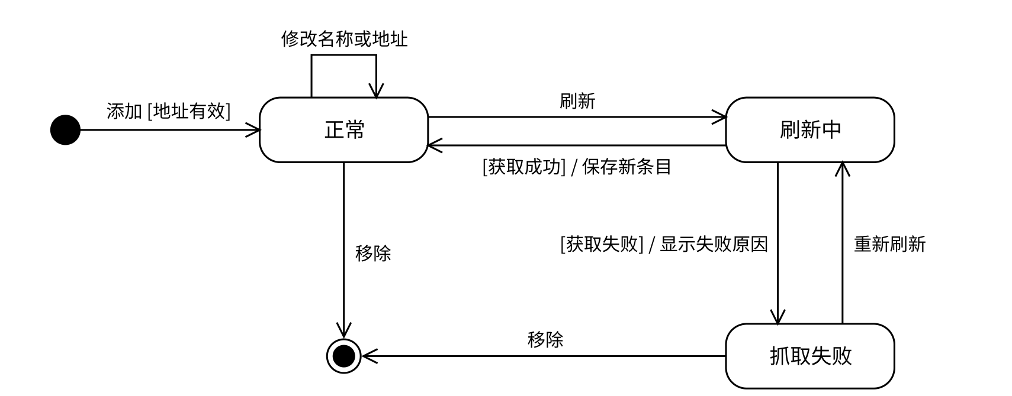
图3.17 订阅源状态图

4 词汇表及其他

4.1 词汇表
术语 | 含义
工作区 | 独立保存项目资料的本地目录，包含数据库和附件。
页面 | 文献与笔记的统一信息对象，具有标题、标签和内容。
内容块 | 构成页面正文的段落、标题、列表等内容单元；同一内容块可以被多个页面共享（同步块）。
订阅源 | 提供 RSS 或 Atom 内容的地址。
订阅条目 | 从来源取得的一条论文动态或资讯，包含标题、摘要和原文地址。
附件 | 随文献保存的 PDF 等文件。
RSS／Atom | 发布和获取网站更新内容的订阅格式。
UML | 用于描述用例、类及对象交互的软件建模语言。

4.2 评审记录
评审人 | 日期 | 评审意见 | 修改结果

